地信小镇4A景区票务系统服务采购项目

公开招标采购文件

项目编号：莫高采【2020】第 10号
项目名称：地信小镇4A景区票务系统服务采购项目
采购单位：湖州莫干山高新旅游发展有限公司
采购代理机构：浙江华夏工程管理有限公司
备案管理单位: 湖州莫干山高新集团有限公司公共资源交易中心

2020年5月

目录
湖州莫干山高新区保证金操作手册
- 公开招标采购公告
- 招标需求
- 投标人须知
- 评标办法及评分标准
- 采购合同主要条款
- 投标文件格式


江苏国泰新点软件有限公司
地址：江苏张家港市经济开发区 (http://www.epoint.com.cn)
客服电话：400-850-3300 技术支持电话：18768007123

湖州莫干山高新区保证金操作手册

免费技术支持电话：400-850-3300

1．总体介绍

1．1总体概述

保证金网上缴纳实现招投标过程中信息流和资金流以电子信息的实时交互，为交易中心、投标人和银行提供便捷的网上业务处理，对交易过程中的招投标保证金等资金实现集中统一的管理和调度，为投标人依法合规地缴存投标保证金提供便捷的方式，减轻投标人负担，同时有效遏制围标、串标等违规行为，更好地营造公开、公平、公正的招投标环境。

1．2相关术语

1. 基本账户：投标人在诚信库中录入的基本账户。

2. 交易凭证编码：指投标人参加项目标段投标后，由公共资源交易系统中生成的，用于投标保证金缴存、关联和有效性校验的编号。

3. 投标保证金缴存。交易凭证编码生成后，投标人可凭交易凭证编码，通过以下方式缴存投标保证金：

① 建行网银支付。投标人在公共资源交易中心网站获取交易凭证编码后，直接使用网页中的“建行网银支付功能”通过建行网银缴存投标保证金。

②其他银行网银支付。投标人在公共资源交易中心网站获取交易凭证编码后，通过基本户对应银行网银缴存投标保证金。

③ 建行柜面转账（电汇）。投标人到建行柜面通过行内转账（电汇）方式缴存投标保证金。转账（电汇）时，投标人需向银行提供交易凭证编码。

④ 其他银行转账（电汇）。投标人到其他银行柜面通过跨行转账（电汇）方式缴存投标保证金，转账（电汇）时，投标人需向办理银行提供交易凭证编码，并要求办理银行在摘要栏录入交易凭证编码。

投标人缴存的投标保证金须从其基本账户中转出。投标保证金只允许一次性足额缴存，不得分多笔缴存。

4. 保证金关联：指通过交易凭证编码建立保证金缴存信息和项目标段间的对应关系。

1. 3技术支持

江苏国泰新点软件有限公司 叶工 17757269597

2.操作说明

2.1投标人注册完善诚信库

2.1.1单位注册

投标人访问http://gxqztb.com/

点击注册按钮进行投标人注册，如下图所示

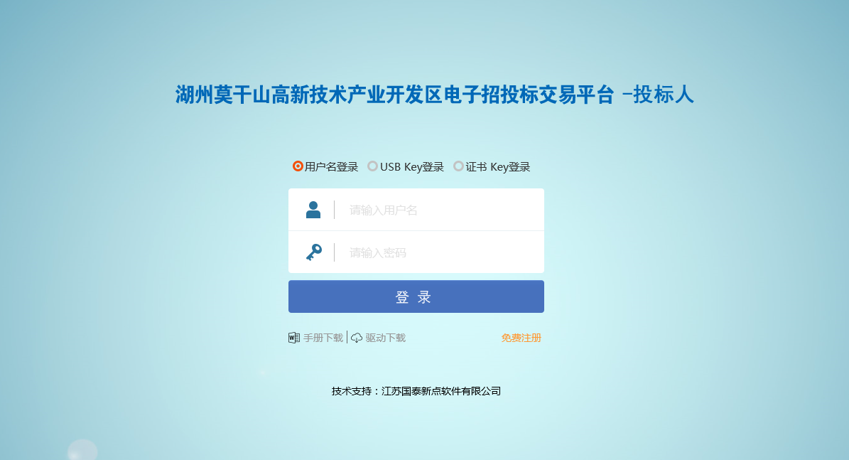

图1

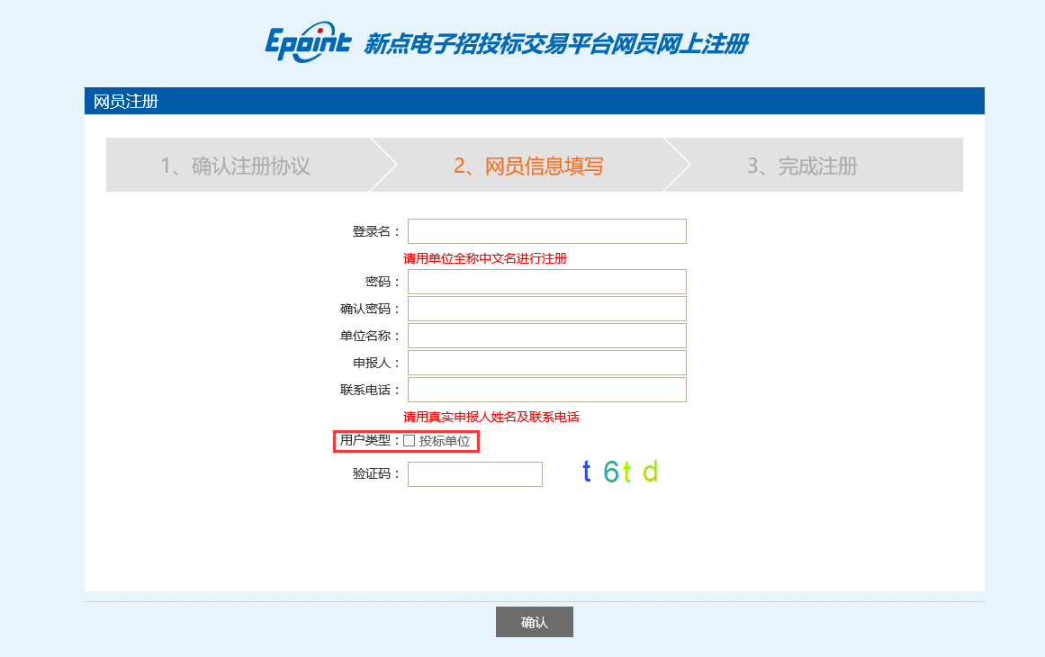

图2

2.1.2完善基本信息

投标人注册完成后，登陆系统进行基本信息完善。

信息录入完成后点击下一步，并点击扫描件管理，在弹出的扫描件列表页面中点击扫描件管理，上传扫描件。

上传完成后，携带原件至湖州莫干山高新集团有限公司公共资源交易中心进行信息审核。

审核通过后即可进行保证金系统的操作

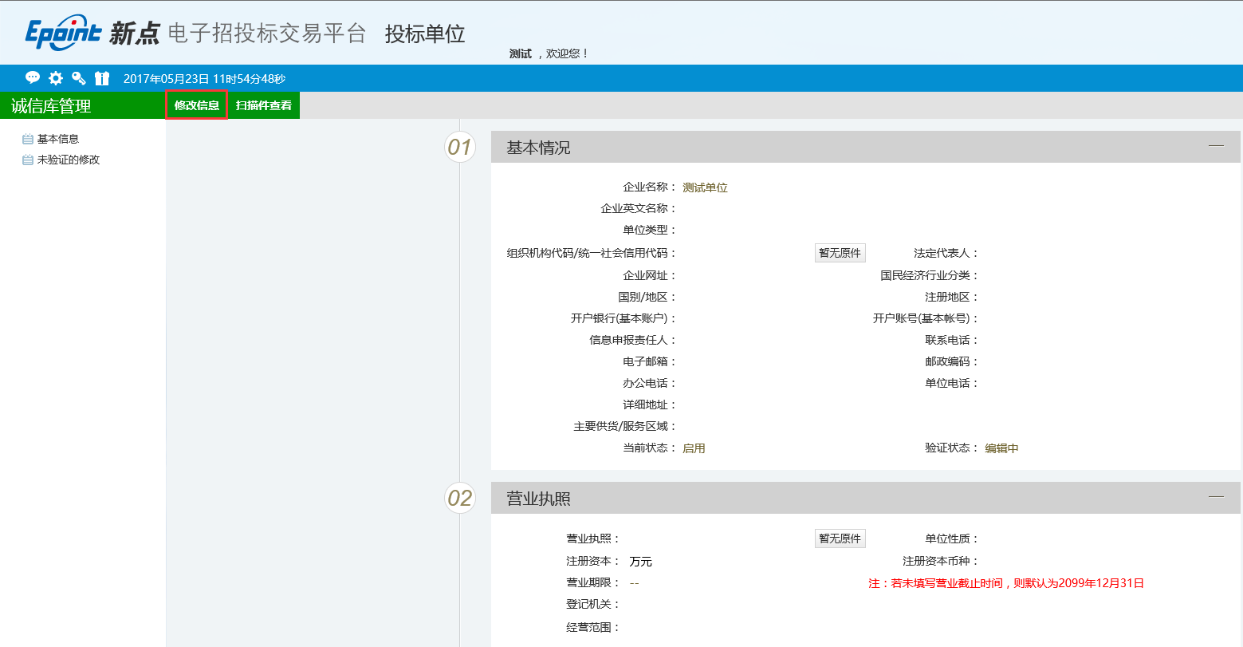

图3

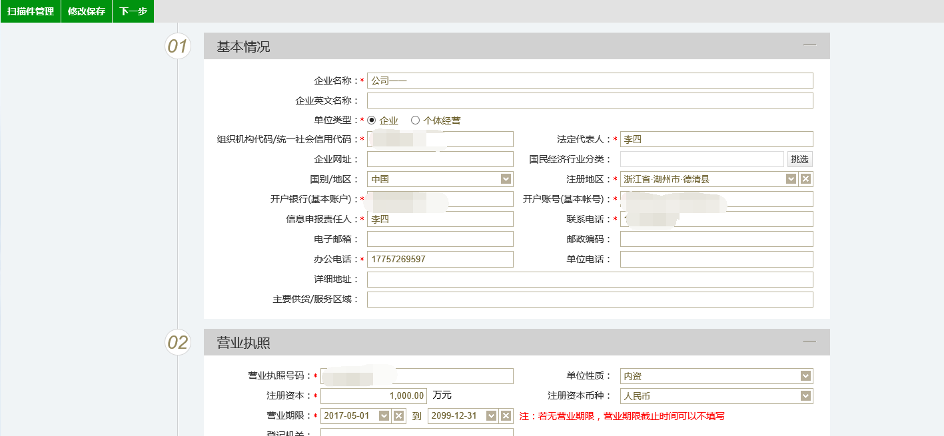

图4

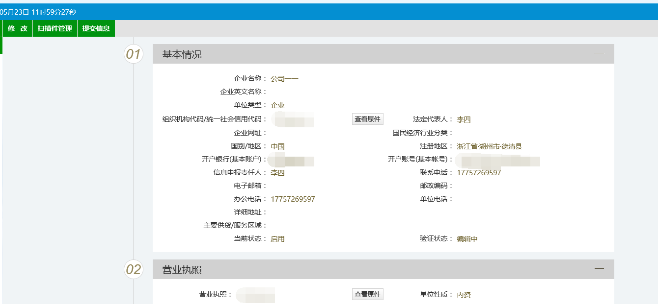

图5

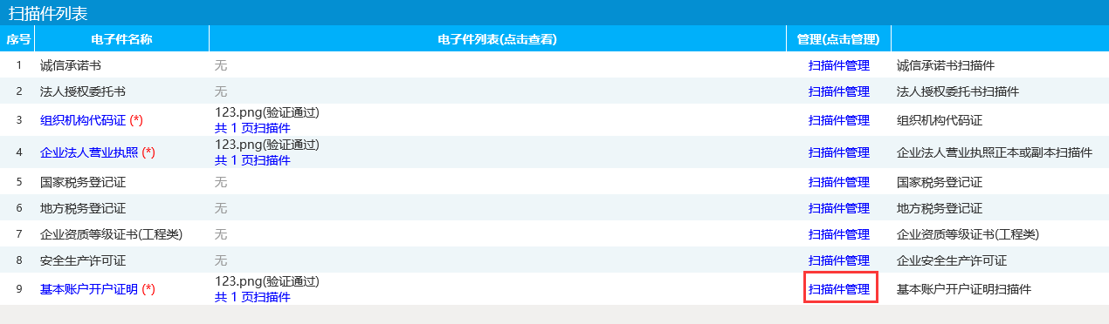

图6

2.2填写投标信息并生成交易凭证编码

2.2.1填写投标信息并生成交易凭证编码

投标人在填写投标信息模块中进行投标项目的相关信息完善。

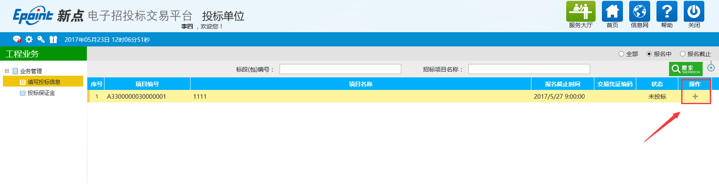

图7

基本操作说明：
- 完善投标信息
- 图7所示，点击操作按钮。

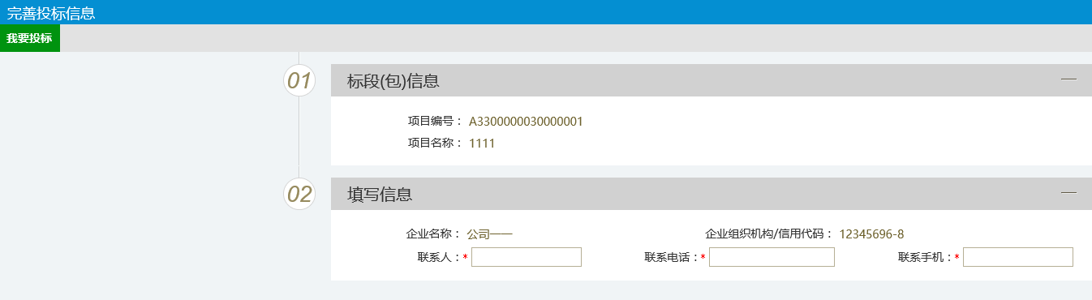

图8
- 进入完善信息页面后，完善相关信息，点击我要投标按钮。

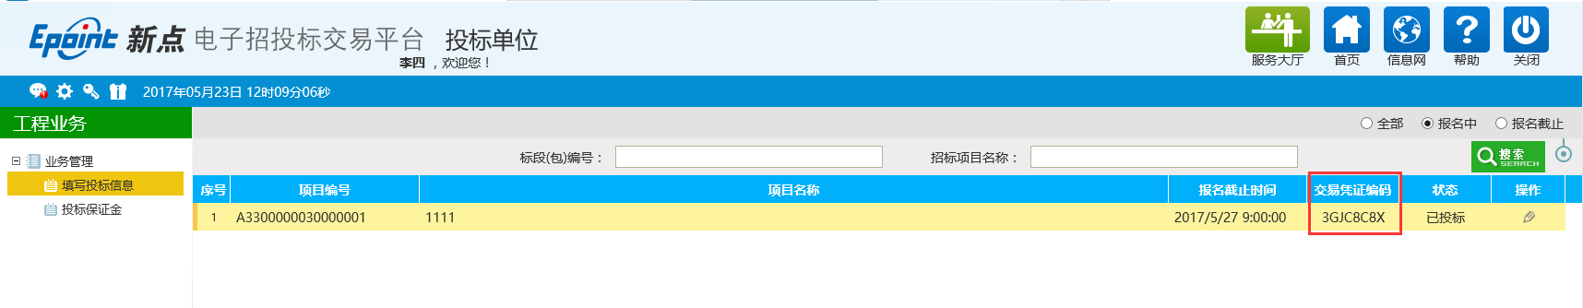

图9
- 投标成功后在项目列表页面中，会显示生成的交易凭证编码

注意事项：
- 同一投标人的一个标段对应唯一交易凭证编码。已生成交易凭证编码的标段不会重复生成交易凭证编码。

2.3保证金缴纳

投标人登录对应开户银行的网银，进行保证金缴存，缴存时需要在用途一栏填写交易凭证编码

2.4保证金自助关联及信息查询

2.4.1保证金自助关联

对于交易凭证编码信息齐全的保证金缴存信息，系统在每日日终将进行自动关联投标标段。对于自动关联失败的保证金缴存信息，包括交易凭证编码信息不全、缺失、错误及其他原因的明细，投标人可进行自助关联。

基本操作说明：
- 保证金自助关联
- 图10所示，进入“投标保证金”页面后，点击关联按钮。

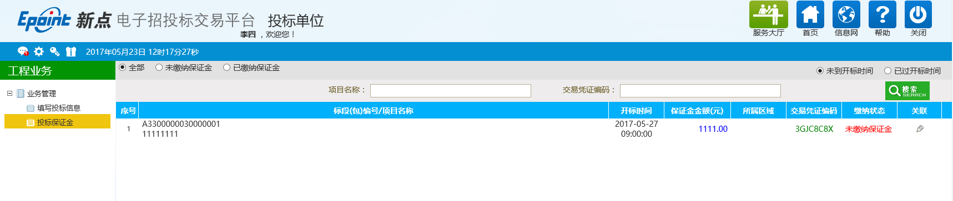

图10
- 进入关联页面后，在未关联栏目下，选择对应保证金，点击进行关联。

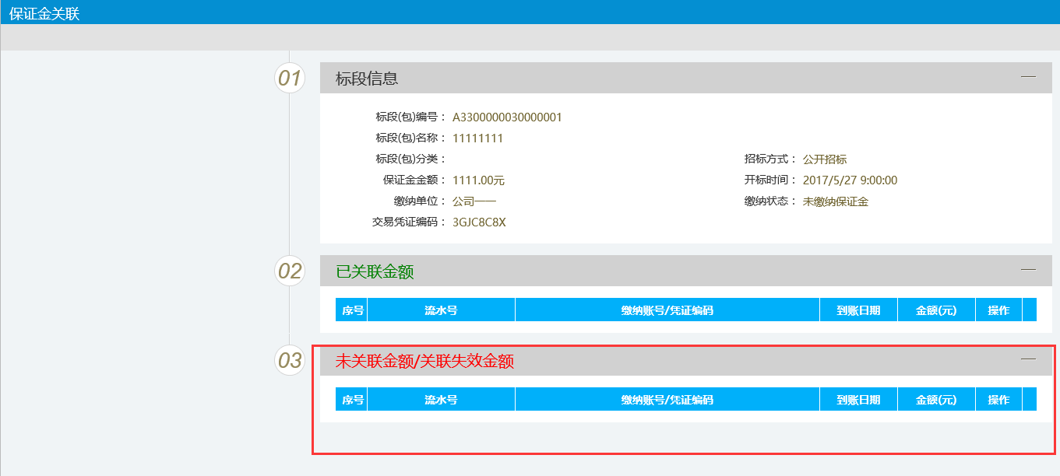

图11

注意事项：
- 对于交易凭证编码完全正确的资金明细，系统将自动进行关联，无需由投标人发起自助关联。在投标人完成关联后，相应明细在“未关联金额”页面将不再显示，可在“已关联金额”页面中相应标段中查询该明细。
- 投标人应在保证金缴纳之后开标时间之前确认投标保证金页面已缴纳保证金项目的缴纳状态为已缴纳保证金

2.4.2自助关联撤销

自助关联撤销功能用于对已经自助关联或自动关联的保证金进行关联撤销，对于通过建行柜面渠道进行关联的保证金明细应至建行柜面进行关联撤销。

基本操作说明：
- 自助关联撤销

注意事项：
- 在标段开标之前，客户均可进行自助关联撤销操作。
- 关联撤销立即生效。

基本操作说明：
- 自助关联撤销

注意事项：
- 在标段开标之前，客户均可进行自助关联撤销操作。
- 关联撤销立即生效。

2.4.3保证金缴存状态查询操作

如下图所示，在“投标保证金”页面左上角可以按照保证金缴纳状况查询到对应标段，同时在每个标段中也可以看到保证金是否足额缴纳。

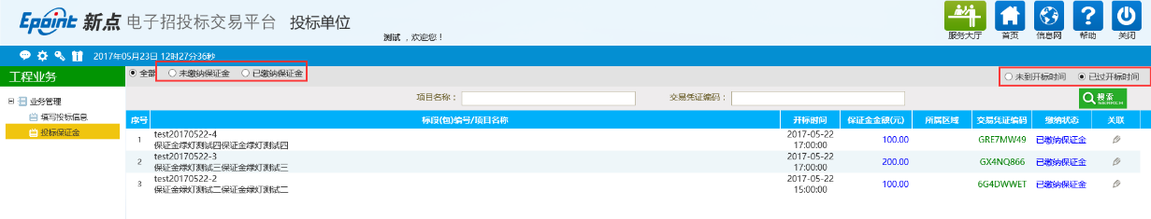

注意事项：
- 对于尚未开标标段，当“缴纳状态”为未缴纳保证金时，表示该标段保证金尚未足额保证金缴存，应重点关注。

附件1

本工程注意事项

1．本项目为湖州莫干山高新集团有限公司公共资源交易中心项目，保证金相关操作均登陆（http://gxqztb.com/）进行。

2．凡是办理过湖州莫干山高新技术产业开发区电子招投标交易平台并进行企业入库的企业，可直接登陆湖州莫干山高新技术产业开发区电子招投标交易平台进行操作，其他企业需办理企业入库后方可操作。

3．投标人登陆系统后点击填写投标信息栏目，选择所要参加的项目点击操作，填写联系人信息并保存后，项目报名成功并生产交易凭证编码。

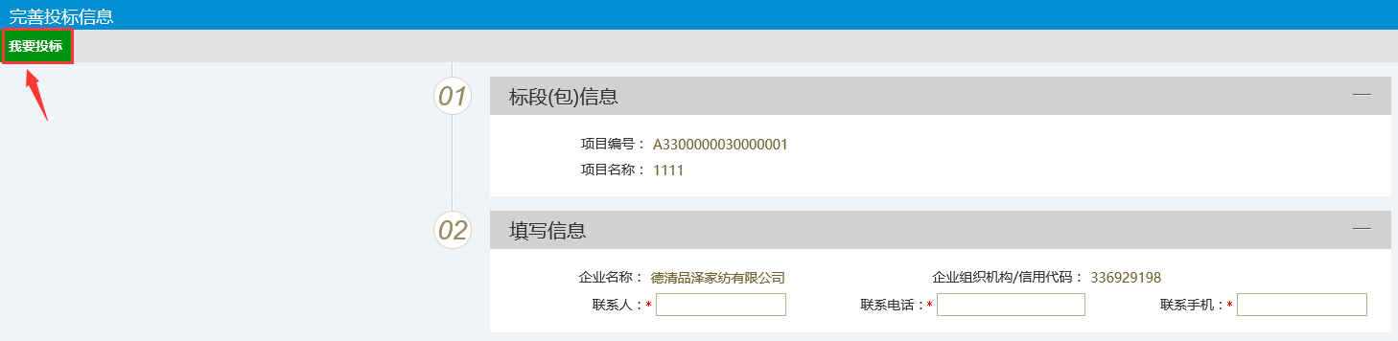

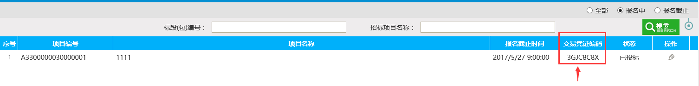

4 项目报名后通过网银、柜面电汇等方式缴纳保证金，并在用途/备注一栏填入交易凭证编码。

5 保证金查询，投标人在投标保证金栏目中查看保证金缴纳状态。

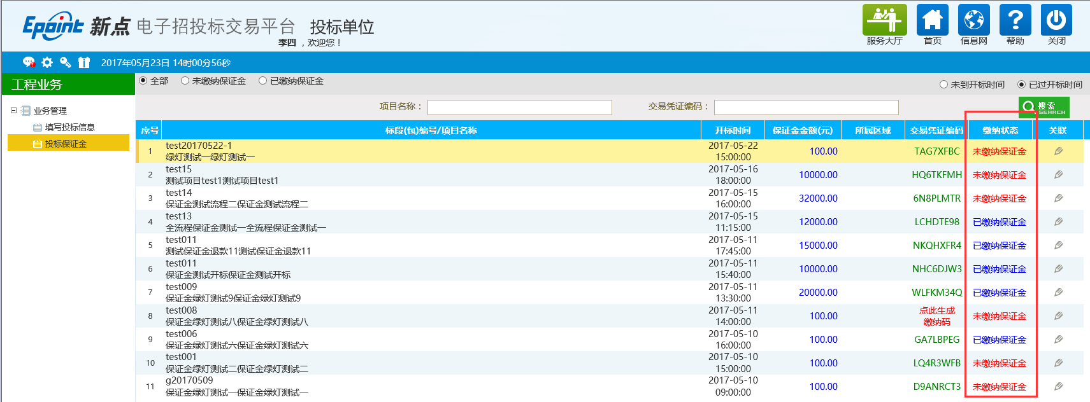

注意：保证金系统会通过交易凭证编码自动将保证金及项目进行关联。如保证金未与项目正常进行关联，投标人可在投标保证金栏目中手工进行关联操作。

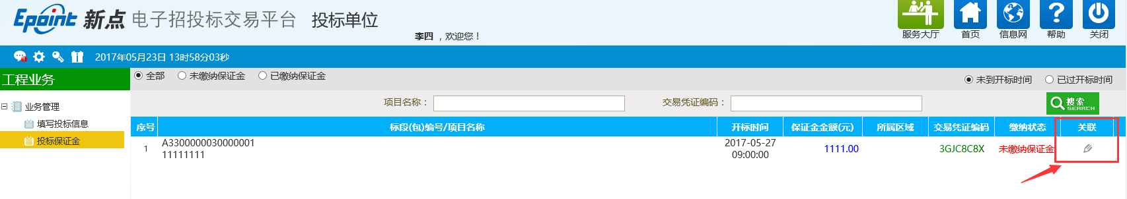

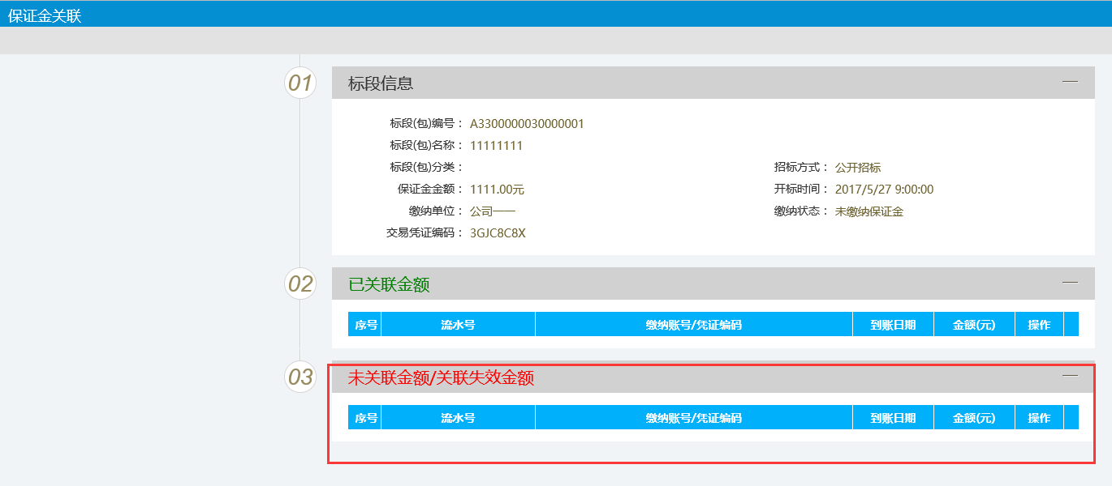

6 技术支持 如有技术方面相关问题，请联系江苏国泰新点软件有限公司叶工，电话：17757269597

第一章公开招标采购公告
浙江华夏工程管理有限公司受湖州莫干山高新旅游发展有限公司的委托就地信小镇4A景区票务系统服务采购项目进行公开招标，欢迎国内合格的供应商前来投标。
一. 招标项目编号:莫高采【2020】第10号
二.采购组织类型：非政府采购
三.采购方式：公开招标
四. 招标项目概况：
标项 | 标项名称 | 单位  数量 | 预算金额 | 简要规格描述或标项基本概况介绍 | 备注
一 | 地信小镇4A景区票务系统服务采购项目 | 1项 | 20万 | 详见采购文件
备注：投标报价不得超采购预算，否则做无效标处理。
五．投标供应商资格要求:
A. 拟投标人须为中华人民共和国境内注册，具有良好的财务状况和商业信誉，具有相应服务能力的供应商；（总公司所设立的区域性分支机构（分公司），以及个体工商户、个人独资企业、合伙企业，必须获得总公司（总机构）授权或能够提供房产权证或其他有效财产证明材料）
B. 拟投标人须具有较强的和能提供长期的售后服务能力；
C. 本项目不接受联合体投标。
六．采购文件的报名/发售时间、地址、售价:
1．凡有意参加的供应商，请登录德清县公共资源交易中心门户网站,在高新区资源交易非政府采购一栏中的本项目公告中的附件自主下载招标资料（招标文件等资料）。（链接：http://www.dqztb.gov.cn/）。投标人提出疑问时间及招标人澄清或修改采购文件、答复疑问等时间，仍按采购文件要求执行。
2. 网上获取采购文件费每套300元，各投标人在开标现场及投标截止时间前以现金方式交予招标代理单位并开取收据，否则其投标文件将被拒收。（注：首次参加投标活动者在下载招标资料前按《湖州莫干山高新区保证金操作手册》要求，自公告发出之日起，各相关单位及时办理保证金注册等相关手续。）
七．投标截止时间：2020年6月18日上午09:30
八．投标地址：德清县舞阳街道曲园南路707号2幢6楼开标室（高新集团）
九．开标时间：2020年6月18日上午09:30
十．开标地址：德清县舞阳街道曲园南路707号2幢6楼开标室（高新集团）
十一．投标保证金：
投标保证金数额：肆仟元 (应备注本项目编号)
投标保证金到账截止时间：2020年6月17日12时00分
开户银行：建行德清支行营业部
账号：33050164732700000233
收款人：湖州莫干山高新技术产业开发区投资服务中心
注：投标保证金需从投标人的银行基本账户汇出且一次性足额缴纳，投标截止前必须确保投标保证金在系统中与本项目关联。具体操作如有不明请咨询江苏国泰新点软件有限公司，联系方式17757269597，联系人叶工。
十二．其他事项：
1．供应商认为采购文件使自己的权益受到损害的，可以自收到采购文件之日（发售截止日之后收到采购文件的，以发售截止日为准）或者采购文件公告期限届满之日（招标公告为公告发布后的第6个工作日）起7个工作日内，以书面形式向采购人和采购代理机构提出质疑。质疑供应商对采购人、采购代理机构的答复不满意或者采购人、采购代理机构未在规定的时间内作出答复的，向湖州莫干山高新集团有限公司公共资源交易中心投诉。
2．投标保证金必须在2020年6月17日(投标截止前一个工作日)上午12时00分前到达湖州莫干山高新技术产业开发区投资服务中心的保证金帐户，否则其投标文件将被拒绝。投标保证金提交单位与投标报名单位必须主体一致。投标人获取招标文件后决定不参加该项目投标，应在投标截止时间3天前（提前72小时）以书面形式（信函、传真加盖投标单位公章）通知采购代理机构，如在规定期内未收到投标人书面函件，则视为投标人同意参加投标。
3.投标截止时资格审查应提供以下资料：【供应商是否具有投标资格在开标结束后进行审查确认, 投标截止时间止投标供应商必须提供相应的投标资格证明材料进行资格审查。同时，资格审查时若须要供应商提供相应资格证明材料原件（公证件或经法定代表人签字并加盖公章的浙江省政府采购注册供应商证明材料等可替代相应原件进行备查）进行备查却无法提供的，则供应商的投标文件将可能被作无效投标处理。】
A.投标单位的有效工商营业执照或法人证书复印件加盖公章；（原件备查）
B.投标单位的依法缴纳税收（投标截止时间前近三个月（1-3月）缴纳增值税和企业所得税的完税凭据或税务部门出具的其他证明）和社会保障资金（投标截止时间前近三个月（1-3月）缴纳社会保险的凭证（专用收据或社会保险缴纳清单）或人社部门出具的其他证明）证明材料复印件加盖公章；（原件备查,依法免税或不需要缴纳社会保障资金的供应商，应提供相应文件证明其依法免税或不需要缴纳社会保障资金。）
C. 供应商市场行为信誉（信用）情况承诺书原件（格式见采购文件附件）
D. 法定代表人授权书原件、被授权人身份证（原件查看）复印件一份；
E.投标单位的其他投标资格证明文件复印件加盖公章（如果投标人为总公司所设立的区域性分支机构，以及个体工商户、个人独资企业、合伙企业的，则须提供此项；其中财产证明材料可以是房产权证、车辆行驶证或其他固定资产等有效财产证明材料复印件加盖公章）。（原件备查）
4.本项目不集中组织现场考察，需要供应商自行联系采购人进行现场考察和调研。
十三．联系方式
1、采购人名称：湖州莫干山高新旅游发展有限公司
联系人：潘婕
联系电话：13732371010

2、采购代理公司名称：浙江华夏工程管理有限公司
联系人：章丽娜（项目负责人）、罗丹
联系电话：0572-8076506
地址：德清县武康街道中兴南路228号4楼

3、备案管理部门：湖州莫干山高新集团有限公司公共资源交易中心
联系人：王工
联系电话：0572-8210891‬

2020年5月28日

第二章招标需求
（加▲号项需实质性响应）
一、说明
1．本采购文件所提出的货物和服务技术标准是基本的技术标准和使用功能，并未规定所有的技术要求和适用标准，供应商应提供一套满足所列标准要求的高质量的相应货物和服务。本技术要求使用的标准如与供应商所执行标准发生矛盾时，按较高标准执行。
2．本招标服务应按国际标准、国标、部标或专业标准提供，非标准货物按采购人提供的要求提供，服务标准参照国家等有关规定及合同约定进行验收。
二、招标项目内容
（一）售、退票工作站硬件清单
序号 | 项目名称 | 图片 | 型号/规格 | 数量 | 单位 | 备注
1 | 门票打印机 | 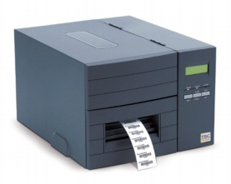 | TP244PRO | 1 | 台 | 203 DPI高品质打印/High printer quality；打印方式卷票；102mm/秒 高速打印；最大打印宽度104mmMax；语言/指令集TSPL-EZ打印机语言兼容；通信接口USB接口，并口，串口；FLASH 4M,DRAM 8M
2 | 扫描枪 | 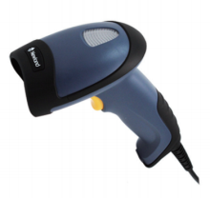 | NLS-HR32-SR | 2 | 台 | 图像传感器 CMOS  像素 1280 X800  对焦 绿光  照明 红光LED/白光LED  识读精度 * ≥3mil  典型识读景深EAN-13 45mm^ 510mm (13mil)、Code 39 75m~ 220mm (5mil)、PDF 417 70m~ 215mm (6. 7mil)、Data Matrix 50mm^ 220mm (10mil)、QR Code 20m~ 330mm (1 5mil )  识读码制 2D/1D  条码灵敏度 倾斜(pi tch) 土55°;旋转(tilt)360°;偏转(skew) 士55°  符号反差 ≥25%  通讯接口 RS-232, LUSB  视场角度 水平39°，垂直24°
（二）检票工作站硬件清单
1 | 智能翼闸闸机  （IC卡，二维码、身份证） | 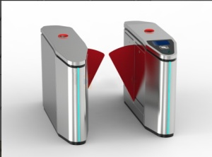 | 1.4M单机芯 | 2 | 套 | 功能特点  1、高效识读纸质二维码和手机屏幕二维码；  2、屏幕显示检票信息，系统工作状态；  ★3、MicrosoftSpeech自动语音合成，自动播报系统工作状态、门票名称、通过人数、通行情况；  4、身份证刷卡检票；  5、IC卡刷卡检票；  设备兼容IC、ID、磁卡、条码卡、防静电等多种控制设备  闸杆运行平稳、低躁音  具有断电应急功能，闸杆断电自动落杆，通电自动上杆  设备参数  ★设备性能：四核2.0GHZ；内存：2GB；存储：SSD 32GB；操作系统：Windows7；  ★扫码模块：CMOS 800*800像素 50*50 mm IP65防水防尘；识读码制：2D PDF417, Data Matrix, QR Code, 汉信码, Aztec Code 等；识读精度：≥3mil；条码灵敏度：倾斜(pitch) ± 40°旋转(tilt)360°偏转(skew)± 40 ；视场角度：水平 73° ，垂直 73°；  显示器：8英寸4:3 TFT-LCD高清数字屏 300cd/m2  生产工艺：全电脑数控激光切割机生产  闸杆长：机箱以外550(mm)、闸杆最大承受力：80Kg、闸杆工作驱动力：3Kg、闸杆传动方式：数字方式、闸杆转向：单向、双向（可选）  自动复位功能：开闸后，在规定的时间内未通行系统将自动上锁，通行时间可调  灯光提示：通行方向指示、对输入控制信号没有延时要求、工作环境：室内、室外(阴棚）、温度：-15℃ ～ 60℃、相对湿度：≤90%，不凝露、感应卡读卡口尺寸：配带标准安装支架，或度身定做  开闸时间：0.2秒  三辊闸通行速度：30人/分钟
1 | 智能翼闸闸机  （IC卡，二维码、身份证） |  | 1.4M双机芯 | 1 | 套
2 | 手持验票机 | 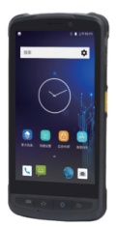 | 智能安卓验票机 | 3 | 台 | 支持4G和wifi连接，二维码快速扫描，会员卡刷卡，实现快速验票。  参数  拥有IP65防护等级防水防尘，能承受六面1.5米跌落高度；4500mAh超大容量电池，满足10小时不间断工作;电池可更换，保障设备无休运转。  ★三个物理快捷扫描按键，一个系统内快捷扫描浮动按钮；  ★深度定制系统级应用使用权限管理，自由管理设备应用是否可见防止设备用作他用；  ★跌落高度：6次6个面不低于1.5米的水泥地面跌落  ★防护等级：IP65  ★扫码模块：2D Barcode CMOS (≥5 mil)  ISO14443A/B, MIFARE, FeliCa, NFC Forum Tags, IS015693  5寸超强钢化电容触摸屏、耐低温IPS全视角显示；支持1D/2D/BT/WiFi /4G全网通/3G全网通/GPS/Camera/NFC；  处理器：高速四核64位处理器，1.3GHz、操作系统：Android 8.0、存储：2GB RAM 16GB ROM、接口：Micro USB 2.00TG  尺寸(mm)：155(W)X 78(D)X20(H)  显示屏：5”( 分辨率1280X720)电容式触摸屏  键盘：10键(含左右侧按键)键盘  指示：振动器、扬声器和多色LED  摄像头：800万像素，自动对焦，LED灯  定位：GPS (AGPS)、 北斗  环境参数  工作温度：-20°C~+55C，储存温度：-40°C~+70C，相对湿度：5%~ 95% (无凝结)  静电防护：士15kV (空气放电)，+8kV (直接放电)
（三）线上系统硬件配置清单
1 | 自助售换票一体机 | 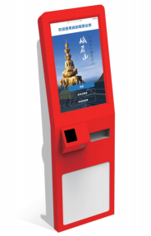 | 32寸触屏版 | 1 | 台 | 设备功能：  1.用户游客自助购票，支持银联、支付宝、微信。配套线上电商门户，支持各大OTA平台验证并直接更换门票入场。自助购票、换票一体。  2.小票打印和门票打印；  3.支持门票打印模板设置；  设备参数：  屏幕：32寸宽屏（16:9）；红外式防爆触摸一体机屏，汽车钢化玻璃，防刮，防漂，防尘，防爆，有驱。  显示器：32寸液晶一体机专用屏，寿命长达5000万个小时灯管寿命，5MS响应时间，350亮度，对比度5000：1，支持多模式显示方式  机柜：冷轧钢制柜体，外表面进口8层汽车烤漆，防刮，特殊处理防手印，防磁，防静电，内置风扇，功放，喇叭，排插，总开关，主机挂板免机箱，采用分层安装设计，前后开门，左右扣手方便移动，底部带吸盘撑高。  颜色：红色  控制面板：电源开关（主机开关键、显示器、音响、风扇）音量调谐，预留进线口。  控制主机：Intel CPU 2.41GHz；内存DDR3 4G；硬盘：SSD 64G；  系统：Windows 7
（四）景区售票系统SAAS版
序号 | 项目名称 | 图片 | 型号/规格 | 数量 | 单位 | 功能及备注
1 | 票务综合管理系统 |  | 景区票务系统 V2.0 | 1 | 年 | 业务管理：验票站点、门票管理、会员卡管理、会员管理、管理员卡、访客票管理  打印管理：批量打票  合作管理：分销管理  财务报表：销售额统计、售票明细、销售流水、销售统计、分销商统计、访客票统计、访客票流水  数据统计：销量统计、分销商统计、会员统计、游客统计
2 | 售票窗口系统 |  | 售票窗口系统V2.0 | 1 | 年 | 售票窗口：打印售票、扫码售票、分销商售票、会员卡销售、线上取票、会员查询、退票、当班记录、销售流水、销售统计
3 | 闸机管理系统 |  | 闸机管理系统V2.0 | 1 | 年 | 闸机管理：检票设备、数据报表、数据统计
4 | 手持机管理系统 |  | 手持机管理系统V2.0 | 1 | 年 | 手持机管理：检票设备、数据报表、数据统计
5 | 大数据分析系统 |  | 大数据分析系统V2.0 | 1 | 年 | 数据可视化：PC数据看板、手机数据看板
6 | 微信售票系统  第一年赠送 |  | 微票务系统  v2.0 | 0 | 年 | 门票管理：门票设置、门票产品、门票订单、门票统计  客户池：用户池、客户池、游客池  设置：商城设置、公告设置
7 | 自助机管理系统 |  | 售取票机管理系统V2.0 | 1 | 年 | 自助机管理：设备管理、界面设置、系统说明

商务条款部分▲
（一）完成时间：签订合同后10天内完成
（二）服务地点：采购人指定的服务地点
（三）质保期：质保期2年。
（四）质量保证及售后服务：
1、供应商应按采购文件规定的货物性能、技术要求、质量标准向采购单位提供未经使用的全新产品。
2、项目验收完成后质保期2年。在质保期内，所有因服务、设备及零部件更换和维修等原因产生的费用由供应商承担。同时,在整个产品使用期内中标人应确保产品的正常使用，在接到用户维修要求后应立即作出回应，当系统的软硬件设备出现故障时，供应商也应承诺在接到买方通知后1小时内响应并提出解决方案，在4小时以内完成甲方提出的维修要求，如需更换设备或送修，必须在3个工作日内负责解决。
3、质保期为2年，因人为因素出现的故障不在免费保修范围内。超过质保期的机器设备，终生维修，维修时只收部件成本费。
4、供应商提供热线电话服务，对于所有要求服务的电话，一律5*24小时响应，并由指定的专业工程师负责接待和解答；如不能解决，将立即派专业工程师赶赴现场，提供支持与服务。
5、质保期结束前，须由供应商技术人员和采购人代表进行一次全面检查，任何缺陷必须由供应商负责修理，在修理之后，供应商应将缺陷原因、修理内容、完成修理及恢复正常的时间和日期等报告给采购人，报告一式两份。
（五）安装、调试
1.中标人应派有相关经验和能力且具有相应资质的技术人员，负责设备安装工作，在安装时间应充分了解项目安装进度要求，解决安装中出现的技术问题。
2.安装完成时间：中标人应在采购单位规定的时间内完成安装调试，如在规定的时间内由于中标方的原因不能完成安装，中标人应承担由此给用户造成的损失。
3.中标人负责完成所有设备的运输、就位、安装、调试工作，并配合工程验收。
4.调试所需专用工具设施材料由中标人自备、自运到现场，完工后自费搬走。
5.安装标准：符合我国国家有关技术规范要求和技术标准。
6.投标商应在投标文件中应提供安装计划、对安装场地和环境的要求。
（六）验收要求
1. 供货方应提供设备的有效检验文件，经买方认可后，与合同的性能指标一起作为设备验收标准。使用方对设备验收合格后，双方共同签署验收合格证书，验收中发现设备达不到验收标准或合同规定的性能指标，中标方必须更换设备，并负担由此给用户造成的损失，直到验收合格为止。
2. 供应商交货前应对产品作出全面检查和对验收文件进行整理，并列出清单，作为采购单位收货验收和使用的技术条件依据，检验的结果应随货物交采购单位。
3. 设备由采购单位和相关部门共同验收。验收时供应商必须在现场，验收完毕后作出验收结果报告；验收费用由产品供应商承担
（六）培训计划
为使采购人能正确使用设备，对采购人相关人员进行操作、维修的培训，使设备能正确的为采购人使用并达到采购人的工作使用效果。
1.现场服务
在设备安装过程中，如采购人提出要求，供应商应派技术人员到达现场，免费提供现场培训及设备日常维护培训。协助采购人按标准检查安装质量，处理调试投运过程中出现的问题。
2.培训
（1）为使合同设备能正常安装和运行，供应商有责任提供相应的技术培训。培训内容应满足本项目进度的要求。
（2）供应商提供培训课程
（3）供应商免费为采购人参加培训的人员提供设备、场地、资料等培训条件。
（4）培训工作直至采购人人员能独立并正确使用该产品才算完成。具体由采购人与供应商进行协商后确定。
（5）在设备调试和试运阶段，供应商应对采购人人员免费进行运行和检修方面的培训。
（七）付款方式及履约保证金：
付款方式：分期支付，验收合格后支付合同款的80%，正常上线试运行半年后，组织终验，验收通过10个工作日内支付至合同款的90%，质保期结束后支付10%余款。
履约保证金：中标人在签订合同前，应当向采购人提交履约保证金（金额为中标价5%，应当以转账形式提交）。

第三章投标人须知

前附表
序号 | 内容、要求
1 | 项目名称：地信小镇4A景区票务系统服务采购项目
2 | 采购数量及单位：详见第二章内容
3 | 投标报价及费用：1、本项目投标应以人民币报价  2、不论投标结果如何，投标人均应自行承担所有与投标有关的全部费用  3、招标代理服务费由中标单位支付，招标代理服务费按壹万元计取。由中标人领取中标通知书的同时支付给代理机构，该费用包含在投标报价中，请各供应商予以考虑。
4 | 投标保证金：参见招标公告第十条
5 | 答疑与澄清：供应商认为采购文件使自己的权益受到损害的，可以自收到采购文件之日（发售截止日之后收到采购文件的，以发售截止日为准）或者采购文件公告期限届满之日（公告发布后的第6个工作日）起7个工作日内（逾期将不再受理），以书面形式向采购人和采购代理公司提出质疑。质疑供应商对采购人、采购代理公司的答复不满意或者采购人、采购代理公司未在规定的时间内作出答复的，可以在答复期满后十五个工作日内向同级政府采购监督管理部门投诉。采购人和采购代理机构将于提交投标截止时间15日前进行可能影响投标文件编制的澄清或修改；澄清或修改内容是采购文件的组成部份，并将以书面形式送达所有已报名的投标人。因其他紧急情况影响本项目正常招标活动的，采购人和采购代理机构将于投标截止日期一天前书面通知所有已报名的投标人。
6 | 投标文件组成：技术、资信商务、报价文件正本各1份，副本各4份  报价文件应单独装订、密封，不按此规定装订、密封的按无效标处理。
7 | 投标截止时间及地点：2020年6月18日上午9时30分前德清县舞阳街道曲园南路707号2幢6楼开标室（高新集团）
8 | 开标时间及地点：2020年6月18日上午9时30分德清县舞阳街道曲园南路707号2幢6楼开标室（高新集团）
9 | 评标办法及评分标准：详见第四章
10 | 评标结果公示：评标结束后2天内，评标结果公示于浙江省政府采购网(http://www.zjzfcg.gov.cn)、德清县公共资源交易网（http://www.dqztb.gov.cn）  等网站或媒体。
11 | 投标保证金退还：除采购文件规定不予退还保证金的情形外，中标人签订合同后，由采购代理机构退还综合得分排名前2位的投标保证金，其他投标人的保证金在中标通知书签发后的5个工作日内按程序退还。
12 | 采购资金来源：自筹资金
13 | 完成时间：签订合同后10天内完成
14 | 付款方式：分期支付，验收合格后支付合同款的80%，正常上线试运行半年后，组织终验，验收通过10个工作日内支付至合同款的90%，质保期结束后支付10%余款。
15 | 投标文件有效期：120日历天
16 | 质疑：供应商认为采购文件、采购过程和中标、成交结果使自己的权益受到损害的，可以在知道或者应知其权益受到损害之日起七个工作日内，以书面形式向采购人、采购代理公司提出质疑。同时，供应商须在法定质疑期内一次性提出针对同一采购程序环节的质疑。  （质疑期限的计算：（一）对采购文件提出质疑的，自供应商获得采购文件之日起计算，且应当在投标截止之日或递交谈判、询价响应性文件截止之日前提出。（二）对采购过程提出质疑的，自采购程序环节结束之日起计算。（三）对中标、成交结果以及评审委员会、谈判小组、询价小组组成人员提出质疑的，自中标、成交结果公告之日起计算。）
17 | 投诉：质疑供应商对采购人、采购代理公司的答复不满意或者采购人、采购代理公司未在规定的时间内作出答复的，可以在答复期满后十五个工作日内向湖州莫干山高新集团有限公司公共资源交易中心投诉。
18 | 注意事项：1、投标人如发现采购文件及其评标办法中歧视性不公正条款或违法违规等内容时，请于答疑截止日期前同时向采购人、采购代理公司反映，逾期不得再对采购文件的条款提出质疑。  2、该项目中标公示期间，投标人不得通过非正当途径、更不得通过非正当手段获取法律法规规定评审委员会（包括其他相关人员）应当保密的相关内容。即便由此获得资料（提供来源并经查实的例外）并作为向采购人或采购代理公司或监督管理部门提出异（质）疑或投诉或法院起诉的理由，均属于非法索取的依据。  3、质疑、投诉人未按前列序号第16、17条规定进行质疑、投诉（申诉）、举报等，均属于扰乱政府采购市场，直至公示。
20 | 解释：本采购文件的解释权属于采购人和采购代理机构。

一、总则

（一）适用范围
本采购文件适用于地信小镇4A景区票务系统服务采购项目的招标、投标、评标、定标、验收、合同履约、付款等行为（法律、法规另有规定的，从其规定）。

（二）定义
1.“投标人”系指向招标方提交投标文件的单位或个人。
2. “产品”系指供方按采购文件规定，须向采购人提供的一切设备、保险、税金、备品备件、工具、手册及其它有关技术资料和材料。
3.“服务”系指采购文件规定投标人须承担的安装、调试、技术协助、校准、培训、技术指导以及其他类似的义务。
4. “项目”系指投标人按采购文件规定向采购人提供的产品和服务。
5. “书面形式”包括信函、传真、电报、电子邮件等。
6. 带“▲”条款为实质性响应条款，必须响应。

（三）招标方式
本次招标采用公开招标方式进行。

（四）投标委托
投标人代表须携带身份证。如投标人代表不是法定代表人，须有法定代表人出具的授权委托书（正本用原件，副本可用复印件，格式见第六部分）。

（五）投标费用
不论投标结果如何，投标人均应自行承担所有与投标有关的全部费用（采购文件有相反规定除外）。
（六）联合体投标
本项目不接受联合体投标。
（七）转包与分包
1.本项目不允许转包。
2.本项目不可以分包。

（八）特别说明：
1.投标人投标所使用的资格、信誉、荣誉、业绩与企业认证必须为本企业所拥有。在组织商务、技术评审或资格性审查时，不得将属于供应商母公司或者同一母公司下属的其他子公司（以分支机构参与投标的不得将属于供应商总机构或同一总机构下属的其他分支机构）的人员、业绩、荣誉、知识产权、项目案例等，作为该供应商的资信文件予以确认或审查通过。
2.投标人应仔细阅读采购文件的所有内容，按照采购文件的要求提交投标文件，并对所提供的全部资料的真实性承担法律责任。
3.投标人在投标活动中提供任何虚假材料,其投标无效，并报监管部门查处。中标后发现的,中标人保证金将不予退还，造成其他损失的须赔偿相应损失，且民事赔偿并不免除违法投标人的行政与刑事责任。

（九）质疑和投诉
1.质疑、投诉应当采用书面形式，质疑书、投诉书均应明确阐述采购文件、招标过程或中标结果中使自己合法权益受到损害的实质性内容，提供相关事实、依据和证据及其来源或线索，便于有关单位调查、答复和处理。
2.供应商未按规定要求提出的，则视同认可采购文件，但法律法规及规范性文件有明确规定的除外。

二、采购文件
（一）采购文件的构成。本采购文件由以下部份组成：
1.招标公告
2.招标需求
3.投标人须知
4.评标办法及标准
5.合同主要条款
6.投标文件格式
7.本项目采购文件的澄清、答复、修改、补充的内容
（二）投标人的风险
投标人没有按照采购文件要求提供全部资料，或者投标人没有对采购文件在各方面作出实质性响应是投标人的风险，并可能导致其投标被拒绝。
（三）采购文件的澄清与修改
1.在投标截止时间前，采购代理公司对已发出的采购文件进行必要澄清或者修改时，将依法在指定的采购信息发布媒体上发布更正公告，并以书面形式通知所有采购文件收受人，除书面答复以外的其他澄清方式及澄清内容均无效。该澄清或者修改的内容为采购文件的组成部分，对所有投标人有约束力。投标人在收到采购文件的澄清修改函后，应以书面形式予以确认。
2. 采购代理公司可以视采购具体情况，延长投标截止时间和开标时间，并依法在采购文件要求提交投标文件的截至时间三日前，将变更时间书面通知所有采购文件收受人，并在指定的采购信息发布媒体上发布变更公告。
3.采购文件澄清、答复、修改、补充的内容为采购文件的组成部分。当采购文件与采购文件的答复、澄清、修改、补充通知就同一内容的表述不一致时，以最后发出的书面文件为准。
4.采购文件的澄清、答复、修改或补充都应该通过本代理机构以法定形式发布，采购人非通过本机构，不得擅自澄清、答复、修改或补充采购文件。

三、投标文件的编制
注：投标人应保证所提供文件资料的真实性，所有文件资料必须是针对本次投标的。如发现投标人提供了虚假文件资料，其投标将被拒绝，并自行承担相应的法律责任。

（一）投标文件的组成
投标文件由资信及商务文件、技术文件、投标报价文件三部份组成。凡是参加两个或者以上标项投标的，投标文件必须按标项分别制作、分别密封，各标项投标文件一正本四副本，且必须按标项分别单独包装、单独提交（其中报价文件必须单独密封）。如投标人不按上述规定制作投标文件的，可能导致被拒绝。
同时，投标人同时可以光盘或U盘(光盘或U盘不退还，进行归档)的形式制作电子版投标文件（电子版投标文件不需要制作报价文件，内容不含报价文件，应签字盖章（扫描件或电子签章都可），格式应采用word2003版或PDF文档），便于归档保存。供应商提交电子版投标文件不作为实质性要求，但若密封提交的电子版投标文件中出现报价信息的，则属于投标无效情形。（电子版的投标文件可放入相应的投标文件密封袋中，报价信息不得出现在电子版投标文件中。同时，光盘或U盘上贴上标签，标签上写明投标单位名称、所投项目编号以及资信及商务文件、技术文件，以便进行区分。）
关于本项目投标价格的信息只允许出现在“报价文件”中，不得出现在技术标及商务标中。
      - 资信及商务文件（一正本四副本，封装成一袋）：
- 资格审查部分（投标时可另外准备一份胶装成册并单独密封的资格审查文件在投标截止时间前单独提交）：
a.投标单位的有效工商营业执照或法人证书复印件加盖公章；（原件备查）
b. 投标单位的依法缴纳税收（投标截止时间前近三个月（1-3月）缴纳增值税和企业所得税的完税凭据或税务部门出具的其他证明）和社会保障资金（投标截止时间前近三个月（1-3月）缴纳社会保险的凭证（专用收据或社会保险缴纳清单）或人社部门出具的其他证明）证明材料复印件加盖公章；（原件备查,依法免税或不需要缴纳社会保障资金的供应商，应提供相应文件证明其依法免税或不需要缴纳社会保障资金。）
c. 供应商市场行为信誉（信用）情况承诺书原件（格式见采购文件附件）
d. 法定代表人授权书原件、被授权人身份证（原件查看）复印件一份；
e. 投标单位的其他投标资格证明文件复印件加盖公章（若供应商为总公司所设立的区域性分支机构（分公司），以及个体工商户、个人独资企业、合伙企业需提供房产权证、车辆行驶证或其他固定资产等有效财产证明材料复印件加盖公章）。（原件备查）
- 供应商采购响应文件评分索引一览表（格式见附件）
- 投标声明书（格式见附件）
- 投标人的基本情况介绍
- 投标人所投产品制造商的的基本情况介绍
- 投标人其他相关资质证书情况（复印件加盖公章）（原件备查）
- 投标人三年来（2017年1月1日至今）类似业绩证明（合同等）（复印件加盖公章）（原件查验）
- 2018年度企业资产负债、利润表、现金流量表所有者权益变动表及其附注，或供应商基本开户银行出具的资信证明（复印件加盖公章）
- 投标产品的荣誉、质量证书、认证证书和专利证书等能体现产品质量的证书,拟投标产品符合国家及行业最新标准，并通过国家权威部门有关认证的证明文件（复印件加盖公章）（如有）(参考评分标准相应评分项要求)
- 自主创新、节能环保、环境标志等的资质证书复印件或文件（若有）（复印件加盖公章）
- 提供的一份详细的售后服务内容的承诺（须包括针对本项目安装调试、配备的专职维修技术情况、响应时间、定期巡检情况及其他售后服务承诺等投标方认为可能需要的其他服务内容）（加盖公章）
- 针对本项目的服务技术团队情况：包括人员组成（要求必须为本公司员工）、数量、技术实力等。提供相关协议、社保证明、相关经验履历、所获证书等复印件。（加盖公章）（原件带至开标现场备查）
- 服务网点情况（须提供详细的全称、地址、联系人、联系方式、营业执照，若服务网点为投标人的合作单位，则需同时提供合作单位营业执照、合作协议、合作单位人员组成、合作单位人员社保证明清单原件等）（加盖公章）
- 项目实施的详细组织工作方案（工作时间进度表、工作程序或步骤、管理和协调方法等）
- 交货期和供货保障措施（加盖公章）
- 质量保证期
- 常用配件及耗材的价格、质保期外的服务价格（此价格不计入本项目投标价格总价，并应放入投标文件的资信及商务文件中，供采购单位参考）
- 商务偏离表（加盖公章）
- 采购文件要求的，以及投标人认为要说明的其他内容。
- 技术部分包括但不限于以下内容：（一正本四副本，封装成一袋。）
  - 对本项目总体要求的理解（调研报告）。
  - 针对本项目的完整技术解决方案和合理化建议。
  - 设备成套（软硬件）供货清单（不含价格）（必须详细列明设备各部件的组成，材质，参数，品牌，产地等）（此项必须提供）。（格式自拟）
  - 提供项目所需相应附件的供货清单（不含价格）（必须详细列明设备各部件的组成，材质，参数，品牌，产地等）（此项必须提供）。（格式自拟）
  - ▲产品设备的具体配置表、技术指标偏离情况一览表（此项属投标文件重要实质性内容）：详细列明所投产品设备货物的品牌、型号、清单，完整配置方案，所有技术指标，明确表示该项指标所涉及的软硬件是标准配置还是选择配置。任何含糊不清的表述对评标结果的影响将是投标方的责任。
  - 随机维修专用工具及费用收取的规定（如有）
  - 拟投标产品彩页样本（应包括设备详细的技术参数）
  - 提供的一份详细的售后服务方案及承诺
  - 采购文件要求的以及投标方认为可能需要的其他文件资料。
- 报价文件：（一正本四副本，封装成一袋。）
- 投标函（格式见附件）
- 开标一览表（格式见附件）
- 投标项目报价明细表（格式见附件）
- 随机备品备件一览表（格式自拟）
▲注：投标声明书、投标函和法定代表人授权书至少必须各有一份原件具有法定代表人签名(或盖法定代表人私章)并加盖单位公章。（法定代表人亲自参加开标的不需要提供法定代表人授权委托书）
（二）投标文件的语言及计量
▲1投标文件以及投标方与招标方就有关投标事宜的所有来往函电，均应以中文汉语书写。除签名、盖章、专用名称等特殊情形外，以中文汉语以外的文字表述的投标文件视同未提供。
▲2投标计量单位，采购文件已有明确规定的，使用采购文件规定的计量单位。采购文件没有规定的，应采用中华人民共和国法定计量单位（货币单位：人民币元），否则视同未响应。

（三）投标报价
1.投标报价应按采购文件中相关附表格式填写。
▲2. 投标报价是履行合同的最终价格，须包括货物价格（含软件）、标准附件、备品备件、专用工具、运输、装卸、安装调试、验收合格所需的各种费用及必要的保险费用和各项税金等完成采购项目所需的所有费用的总和，应为履行合同的最终价格，其市场风险由投标人承担。投标报价为投标方所能承受的最低、最终一次性报价。投标方的投标报价为整个采购项目的总报价，供货清单或报价明细表如有漏项，视同漏项内容已包含在其总报价中，合同总价不做调整；在评审小组审查时，若该供应商不同意漏项内容已包含在其总报价中，并认为其合同总价需作调整的，则该供应商的投标文件将被认定为没有实质性响应采购文件需求，其投标文件将被作为无效文件。
▲3.投标文件只允许有一个报价，有选择的或有条件的报价将不予接受。
▲4. 投标人对同一投标货物不得同时出现可选择性品牌和一个品牌中的可选择性型号。
5. 投标文件中的单价、合价、总价全部采用人民币表示。
（四）投标文件的有效期
▲1.自投标截止日起120日历天投标文件应保持有效。有效期不足的投标文件将被拒绝。
2.在特殊情况下，招标人可与投标人协商延长投标书的有效期，这种要求和答复均以书面形式进行。

3.投标人可拒绝接受延期要求而不会导致投标保证金被没收。同意延长有效期的投标人需要相应延长投标保证金的有效期，但不能修改投标文件。

4.中标人的投标文件自开标之日起至合同履行完毕止均应保持有效。

（五）投标保证金
▲1.投标方须按采购文件规定的时间和形式提交投标保证金。否则，其投标将被拒绝。
2.保证金形式：转账形式
3.未中标的投标方（不包括综合得分排名第2的投标方）的保证金，在中标通知书签发后的5个工作日内退还。投标方须按保证金代退程序要求，及时提供退还保证金所需的收款收据及帐户信息，若因上述原因而导致保证金未能及时退还的，责任由投标方承担。
4.中标人签订合同后，由采购代理机构按保证金代退程序要求退还综合得分排名前2位的供应商的投标保证金
5.▲投标保证金一律采用转账方式退还。
6.投标人有下列情形之一的，投标保证金将不予退还：
（1）投标人在投标有效期内无故撤销投标文件的；
（2）未按规定提交履约保证金的（如有）；
（3）投标人在投标过程中弄虚作假，提供虚假材料的；
（4）除不可抗力外，供应商在定标后领取中标通知书前恶意弃标（或无故撤销投标文件）或拒绝在中标通知书规定期限内签订合同的，不仅保证金不予退还，还要赔偿合同差价，同时不得再参加本项目重新组织的采购活动；
（5）将中标项目转让给他人或者在投标文件中未说明且未经采购人和采购代理机构同意，将中标项目分包给他人的；
（6）拒绝履行合同义务的；
（7）供应商报名并提交保证金后，无任何书面或传真通知，而无故放弃投标的；（书面或传真通知应至少提前1天（24小时）送至采购代理机构）
（8）其他严重扰乱招投标程序的；
（9）法律法规规定的其他情形。

（六）投标文件的装订、签署和份数
1.投标人应按本采购文件规定的格式和顺序编制、装订投标文件并标注页码，投标文件内容不完整、编排混乱导致投标文件被误读、漏读或者查找不到相关内容的，是投标人的责任。
2.投标方应按资信及商务文件、技术文件、投标报价文件正本各1份，副本各4份（投标报价文件应单独密封）分别编制并单独装订成册，投标文件的封面应注明“正本”、“副本”字样。活页装订（纯订书钉、活页夹装订等使标书可以拆卸或者在翻动过程中易脱落的装订形式将被认定为活页装订）的投标文件（包括报价文件）将被拒绝，建议采用胶封装订。
凡是参加两个或者以上标项投标的，投标文件必须按标项分别制作，各标项投标文件一正本四副本，且必须按标项分别单独密封、单独提交（其中报价文件必须单独密封）。如投标人不按上述规定按标项分别单独密封、单独提交投标文件的，将导致被拒绝。
3.投标文件的正本需打印或用不褪色的墨水填写，投标文件正本除本《投标人须知》中规定的可提供复印件外均须提供原件。副本可以为正本的复印件。副本为原件时，可与正本具有同等法律效力。正本副本内容不一致时，以正文为准。
4.投标文件须由投标人在规定位置盖章并由法定代表人或法定代表人的授权委托人签署，投标人应写全称。
5.投标文件不得涂改，若有修改错漏处，须加盖单位公章或者法定代表人或授权委托人签字或盖章。投标文件因字迹潦草或表达不清所引起的后果由投标人负责。
（七）投标文件的包装、递交、修改和撤回
1.投标人应按资信及商务文件、技术文件、投标报价文件三部分密封封装投标文件。其中投标报价文件须单独密封，投标文件的包装封面上应注明投标人名称、投标人地址、投标文件名称（资信/商务文件或者技术文件、报价文件等）、投标项目名称、项目编号、标项及“开标时启封”字样。
2.投标文件密封袋必须密封并加盖公章，否则采购代理公司有权予以拒绝此投标文件，并退回投标人。同时，由此造成投标文件被误投或提前拆封的风险由投标人承担。
3.投标人在投标截止时间之前，可以对已提交的投标文件进行修改或撤回，并书面通知采购人和采购代理机构。投标截止时间后，投标人不得撤回、修改投标文件。修改后重新递交的投标文件必须按本采购文件的要求签署、盖章和密封。
4. 如果因投标文件密封不严、标记不明而造成过早启封、失密等情况，采购代理公司概不负责。
5.在投标截止时间之后递交的投标文件将被拒绝。

（八）投标无效的情形
实质上没有响应采购文件要求的投标将被视为无效投标。对于投标文件中含义不明确、同类问题表述不一致或者有明显文字和计算错误的内容，评标委员会应当以书面形式要求投标人在评标结束之前作出必要的澄清、说明或者补正（可以是复印件、传真件等）。投标人的澄清、说明或者补正应当采用书面形式，并加盖公章，或者由法定代表人或其授权的代表签字。投标人的澄清、说明或者补正不得超出投标文件的范围或者改变投标文件的实质性内容，并应在中标结果公告之前查核原件。限期内不补正或经补正后仍不符合采购文件要求的，应认定其投标无效。
1.在符合性审查和商务评审时，如发现下列情形之一的，投标文件将被视为无效：
（1）未按采购文件规定交纳投标保证金的；
（2）超出经营范围投标且法律法规规定属于限制经营或需前置性经营许可的；
（3）开标时不能按采购文件要求提供相应的投标资格证明文件进行资格审查的，或者不符合采购文件标明的资格要求的；
（4）投标文件（不包括电子版投标文件）所有的投标声明书、投标函、供应商市场行为信誉（信用）情况承诺书和法定代表人授权书原件均无法定代表人签名(或盖法定代表人私章)、没有盖单位公章的,或未按采购文件规定格式提供投标声明书、投标函、供应商市场行为信誉（信用）情况承诺书和法定代表人授权书原件的；（法定代表人亲自参加开标的不需要提供法定代表人授权委托书）
（5）供应商法定代表人或其授权代理人未能当场出具有效身份证明，或供应商代表与法定代表人授权委托人身份不符的；
（6）投标文件（不包括电子版投标文件）内容不真实的；
（7）投标文件（不包括电子版投标文件）的实质性内容含义不明确、同类问题表述不一致或者有明显文字和计算错误，或者使用计量单位不符合采购文件要求的（经评审委员会认定并允许其当场更正的笔误除外）；
（8）投标有效期、交货时间、质保期、付款方式、验收方法等商务条款不能满足采购文件要求的；
（9）在“资信商务、技术”标中出现投标报价的；
（10）未实质性响应采购文件要求或者投标文件有招标方不能接受的附加条件的；
（11）“资格信息登记表”及其网上注册登记的信息与本采购文件规定的资格条件不符，且未在采购响应文件中说明并未补充提供相关书面资格证明材料的；
（12）与采购文件中标“▲”的商务条款及采购文件其他要求发生实质性负偏离的；
（13）投标人提交两份或两份以上内容不同的投标文件（不包括电子版投标文件）；
（14）投标文件字迹模糊辨认不清的（评审委员会一致认为难以确认）；
（15）投标产品载明的验收标准和方法等不符合国家规定的；
（16）不符合法律、法规和采购文件规定的其他实质性要求（评审委员会一致认定）的；
（17）在投标截止时间以后送达的投标文件；
（18）投标文件未装订、活页装订（纯订书钉、活页夹装订等情况将被认定为活页装订，建议采用胶封装订）的；
（19）投标文件未按照采购文件规定的要求盖章、密封和分标项（如有多个标项）的；
(20) 由于包装不妥，在送交途中严重破损或失散的投标文件；
（21）报价文件的报价信息出现在电子版投标文件中的；
（22）法律、法规和本采购文件中其他规定投标文件无效的情形。
2.在技术评审时，如发现下列情形之一的，投标文件将被视为无效：
（1）未提供或未如实提供投标货物的技术参数，或者投标文件标明的响应或偏离与事实不符或虚假投标的；
（2）明显不符合采购文件要求的规格型号、质量标准，或者与采购文件中标“▲”的参数指标要求发生实质性负偏离的（评审委员会一致认定）；
（3）投标货物的技术规范、技术标准明显不符合国家强制性要求的；
（4）投标技术方案不明确，存在一个或一个以上备选（替代）投标方案的；
(5) 投标（技术）文件所投产品规格型号、品牌（或生产厂家）不明确，或产品数量明显不符合采购文件要求的；
(6)与其他参加本次投标供应商的投标文件（技术文件）的文字表述内容相同连续20行以上或者差错相同2处以上的。
3.在报价评审时，如发现下列情形之一的，投标文件将被视为无效：
（1）未采用人民币报价或者未按照采购文件标明的币种报价的；
（2）投标报价具有选择性；
（3）投标报价明细表总额与开标一览表总价不一致，且高于总价5％的；
（4）评标委员会认为投标人的报价明显低于其他通过符合性审查投标人的报价，有可能影响产品质量或者不能诚信履约的，要求其在评标现场合理的时间内提供书面说明，并提交相关证明材料，但投标人不能证明其报价合理性的；
（5）评标委员会认为投标人的报价明显低于其他通过符合性审查投标人的报价，有可能影响产品质量或者不能诚信履约的，要求其在评标现场提供书面说明并提交相关证明材料，但投标人不能证明其报价合理性的。
(6)二分之一以上的评委认为供应商报价明显高于市场平均价的；
(7) 投标报价超出采购预算的（或采购文件规定的价格上限）。
(8) 法律法规和采购文件规定的其他无效情形。
4.被拒绝的投标文件为无效。

四、开标
（一）开标准备
采购代理公司将在规定的时间和地点进行开标，邀请所有投标人参加开标会。参加开标会的投标人的法定代表人或其授权代理人应出具其有效身份证明、授权委托书，投标人的法定代表人或其授权代理人未能出具有效身份证明或与法定代表人授权委托人身份不符的，视同未参加开标会；投标人的法定代表人或其授权代理人参加开标会议未签到的，视同未参加开标会。法定代表人或其授权代理人未参加开标会的，视同认可开标结果，事后不得对采购相关人员、开标过程和评标结果提出异议。
（二）开标程序：
1.开标会由采购代理公司主持，主持人宣布开标会议开始；
2.主持人介绍参加开标会现场的人员名单；
3.主持人宣读递交采购响应文件的供应商名单、开标纪律、应当回避的情形等注意事项，组织供应商签署不存在影响公平竞争的《采购活动现场确认声明书》；
4. 对供应商保证金缴纳情况进行查验、核实，采购人和采购代理机构委托的公证机构检查投标文件密封的完整性并签字确认；
5. 投标文件启封前，投标人代表应书面提出对参加开标会的主持人、唱读人、纪录人和监督人是否有回避的请求，然后由投标人代表检查投标文件的密封情况、经确认无误后，首先由评审委员会就各投标文件的商务部分、技术部分和其他部分进行评定；
6. 当众拆封、清点投标文件（包括正本、副本）数量，符合采购文件要求的送评标室评审；不符合要求的，采购代理公司有权当场退还投标人，并由投标人代表签字确认。
7.开标结束后，采购人依法对投标人的资格进行审查,包括对供应商在“信用中国”网站（www.creditchina.gov.cn）和中国政府采购网（www.ccgp.gov.cn）进行信用查询。
8.资信/商务、技术评分结束后，主持人宣告商务和技术评审无效供应商名称及理由，有效供应商的商务和技术得分情况；
9.评审结束后，由工作人员宣布各投标人的分数（报价分除外），再查验报价文件密封情况，确认无误后由工作人员当众拆封唱价格标，唱完价格后，由各投标供应商对唱标情况进行确认，再由评审委员会对各报价文件进行审查，得出价格分数，并计算出总分。
10.由主持人宣读《投标报价一览表》中的投标人名称及在其投标文件中承诺的投标报价、投标内容（投标设备名称、规格型号或者服务项目名称），以及采购代理公司认为有必要宣读的其他内容。
11、采购代理公司做开标情况确认表,投标人代表对开标情况进行当场校核及勘误，并签字确认；同时由记录人当场签字确认。投标人代表未到场签字确认或者拒绝签字确认的，不影响评标过程。
12.评审小组对当前有效供应商的报价文件进行报价评审（确认报价是否明显高于其市场报价或低于成本价），并出具评审报告。
13.采购代理公司公布最终评审结果。
14.开标会议结束。

五、评标
（一）组建评审委员会
本项目评审委员会由招标人代表和有关技术、经济等方面的专家组成，成员人数为5人以上单数，其中技术经济等方面的专家不少于成员总数的三分之二。
（二）评标的方式
本项目采用不公开方式评标，评标的依据为采购文件和投标文件。
（三）组织评标程序
采购代理公司将按照采购文件规定的时间、地点和程序组织评标，各评审专家及相关人员应参加评审活动并接受核验、签到，无关人员不得进入评审现场。
1.核验出席评审活动现场的评审小组各成员和相关监督人员身份，并要求其分别登记、签到，按规定统一收缴、保存其通讯工具，无关人员一律拒绝其进入评审现场。
2.介绍评审现场的人员情况，宣布评审工作纪律，告知评审人员应当回避情形；组织推选评审小组组长。
3.宣读提交投标文件的供应商名单，组织评审小组各位成员签订《采购评审人员廉洁自律承诺书》。
4.根据需要简要介绍采购文件（含补充文件）制定及质疑答复情况、按书面陈述项目基本情况及评审工作需注意事项等，让评审专家尽快知悉和了解所评审项目的采购需求、评审依据、评审标准、工作程序等；提醒评审小组对客观评审项目应统一评审依据和评审标准，对主观评审项目应确定大致的评审要求和评审尺度；对评审人员提出的有关采购文件、投标文件的问题进行必要的说明、解释或讨论。
5. 做好评审现场相关记录，协助评审小组组长做好评审报告起草、有关内容电脑文字录入等工作，并要求评审小组各成员签字确认。
6. 评审结束后，采购代理公司应对评审小组各成员的专业水平、职业道德、遵纪守法等情况进行评价；同时按规定向评审专家发放评审费，并交还评审人员及其他现场相关人员的通讯工具。
（四）评标程序
1.形式审查（资格性审查）
采购人对投标人的资格进行审查，采购人代表和代理机构工作人员协助评审委员会和投标文件的完整性、合法性等进行审查。
2.实质性审查与比较
评审委员会审查投标文件是否实质性响应采购文件的实质性要求。评审委员会组长组织评审人员独立评审。采购人拟认定为供应商资格不符合的或评审委员会拟认定为投标文件无效的，应组织相关供应商代表进行陈述、澄清或申辩。所谓实质上响应，是指投标文件应与采购文件的所有实质性条款、条件和要求相符，无显著差异或保留，或者对合同中约定的采购人的权利和投标人的义务方面造成重大的限制，纠正这些显著差异或保留将会对其他实质上响应采购文件要求的投标文件的投标人的竞争地位产生不公正的影响。
3. 投标文件的评审、比较和否决
（1）评审委员会将根据投标人的投标文件进行审查、核对,如有疑问,将对投标人进行询标,投标人要向评审委员会澄清有关问题,并最终以书面形式进行答复。投标人代表未到场或者拒绝澄清或者澄清的内容改变了投标文件的实质性内容的，评审委员会有权对该投标文件作出不利于投标人的评判。
（2）在评审过程中，如属于实质性偏离或符合无效响应条件的，应当询问相关投标人，并允许其进行陈述申辩，但不允许其对偏离条款进行补充、修正或撤回。
（3）在评审过程中，如发现投标文件同一内容前后描述不一致的，评审委员会有权对其做出不利的判定。
（4）各投标人的技术、商务、资信（即价格分以外的其他分数总和）得分为所有评委的有效评分汇总数的算术平均数，由指定专人进行计算复核。
（5）代理机构工作人员协助评审委员会根据本项目的评分标准计算各投标人的商务报价得分。
（6）评审委员会完成评标后,由采购代理机构工作人员对各部分得分汇总,计算出本项目最终得分。评审委员会按评标原则向采购代理机构提交书面评标报告，并推荐合格的中标候选人。
（五）澄清问题的形式
对投标文件中含义不明确、同类问题表述不一致或者有明显文字和计算错误的内容，评审委员会应当要求投标人作出必要的澄清、说明或者纠正。投标人的澄清、说明或者补正应当采用书面形式，由其授权代表签字或盖章确认，并不得超出投标文件的范围或者改变投标文件的实质性内容。
（六）错误修正
投标文件如果出现计算或表达上的错误，修正错误的原则如下：
1.开标一览表总价与投标报价明细表汇总数不一致的，以开标一览表为准；
2.投标文件的大写金额和小写金额不一致的，以大写金额为准；
3.报价明细表总价金额与按单价汇总金额不一致的，以单价金额计算结果为准；
4.单价金额小数点有明显错位的，应以总价为准，并修改单价；
5.对不同文字文本投标文件的解释发生异议的，以中文文本为准。
按上述修正错误的原则及方法调整或修正投标文件的投标报价，投标人同意并签字确认后，调整后的投标报价对投标人具有约束作用。如果投标人不接受修正后的报价，则其投标将作为无效投标处理。
（七）评标原则和评标办法
1.评标原则。评审委员会必须公平、公正、客观，不带任何倾向性和启发性；不得向外界透露任何与评标有关的内容；任何单位和个人不得干扰、影响评标的正常进行；评审委员会及有关工作人员不得私下与投标人接触。
2.评标办法。本项目评标办法是综合评分法，具体评标内容及评分标准等详见《第四章：评标办法及评分标准》。
（八）评标过程的监控
本项目评标过程实行全程录音、录像监控，投标人在评标过程中所进行的试图影响评标结果的不公正活动，可能导致其投标被拒绝。

六、废标
在招标采购中，出现下列情形之一的，应予废标（法律、法规、规章、省级及以上监管部门规定以及第二次重新采购的情形除外），并由评审委员会出具废标报告：
1.符合专业条件的供应商或者对采购文件作实质响应的供应商不足三家的；
2.出现影响采购公正的违法、违规行为的；
3.因重大变故，采购任务取消的;
4.投标人的报价均超采购预算的，采购人不能支付的。

七、定标

本项目由经采购人授权的评审小组确定中标候选人，再由采购人对采购结果进行确认，但法律法规及规章、制度有其他规定的情形除外。
1.采购代理公司在评标结束后当场将评标报告交采购人确认，同时在发布招标公告的网站上对评标结果进行公示。
2.投标人对评标结果无异议的，采购人应在收到评标报告后5个工作日内对评标结果进行确认。各投标人对评标结果如有异议，可在规定时间内以书面形式向招标人进行署名投诉或提出质疑，但需对投诉或质疑内容的真实性承担法律责任。如有恶意质疑、投诉，且导致授予合同的期限延期的，将没收其投标保证金，并将其列入不诚信供应商名单，在今后参加采购活动评标时，给予扣分处理。情节严重的将直接进入黑名单。
3.采购人依法确定中标人后，评标结果公示1个工作日。同时，采购代理公司以书面形式发出《中标通知书》，中标人应在公示发出10个工作日内前往代理机构领取通知书，若有质疑投诉的可在质疑投诉处理后领取。
4．一旦被确定为中标（成交）候选供应商的，应在中标（成交）通知书发出后三个工作日内进行注册申请注册政府采购供应商。否则，采购组织单位有权取消其中标资格，并直接推荐排名次之的供应商为中标（成交）候选供应商，以此类推。

八、合同授予
（一）签订合同
1.采购人与中标人应当在《中标通知书》发出之日起30日内签订采购合同。同时，采购代理公司对合同内容进行审查，如发现与采购结果和投标承诺内容不一致的，应予以纠正。
2.合同正本应一式四份，采购单位与中标人双方各执一份，其他两份交由采购代理机构。
3.中标人拖延、拒签合同的,将被扣罚投标保证金并取消中标资格。

第四章评标办法及评分标准

地信小镇4A景区票务系统服务采购项目评标办法
为公正、公平、科学地选择中标人，根据《中华人民共和国政府采购法》等有关法律法规的规定，并结合本项目的实际，制定本办法。
本办法适用于地信小镇4A景区票务系统服务采购项目的评标。
一、总则
本次评标采用综合评分法，总分为100分，其中价格分、商务资信及其他、技术分等三部分。合格投标人的评标得分为各项目汇总得分，中标候选资格按评标得分由高到低顺序排列，得分相同的，按投标报价由低到高顺序排列,得分且投标报价相同的，按技术得分由高到低顺序排列。排名第一的的投标人为中标候选人,排名第二的投标人为候补中标候选人……其他投标人中标候选资格依此类推。评分过程中采用四舍五入法，并保留小数2位。
投标人评标综合得分=价格分+(技术分+商务分、资信及其他分)
评标委员会认为投标人的报价明显低于其他通过符合性审查投标人的报价，有可能影响产品质量或者不能诚信履约的，应当要求投标人书面说明（包括货物的进货或主要原材料、部件成本，人工成本和合理利润等多种构成要素说明），必要时要求提供相关证明材料（可以传真的形式当场提供,但必须在事后提供相应的原件进行核实）。投标人不能在评审委员会提出说明要求后半小时内当场合理说明原因并提供证明材料的，评审委员会应将该投标人的投标文件作无效处理，并在评审报告中说明。
二分之一以上的评委认为供应商报价明显高于市场平均价的将作为无效投标处理。
- 评标内容及标准
评分项目 | 分值 | 评标要点及说明
价格 | 30分 | 满足采购文件要求且投标报价最低的投标报价为评标基准价，其价格分为满分。其他投标人的价格分统一按照下列公式计算：投标报价得分=（评标基准价/投标报价）×30%×100
技术分  （42分） | 15分 | 满足招标货物的所有性能及技术指标要求得15分，允许偏离的指标低于招标需求（（非实质性负偏离，采购文件“第二章”中未标注“▲”的条款）的，经由专家组评议（审核认定为重要指标负偏离）后，每一项减0.5-1分，扣完为止。
技术分  （42分） | 3分 | 所投货物性能及技术参数高于最低配置要求的，经由专家组评议（审核认定为有效正偏离）后，每一项得0.5-1分，得分最高不超过3分。
技术分  （42分） | 3分 | 根据各供应商所投产品整体性能及稳定性、先进性、兼容性、扩展性、安全性等情况进行打分。0-3分 （一定程度上可参考拟投标产品获得的体现产品质量、通过权威部门认证，体现自主创新、节能环保，通过权威部门检测等报告、证书，获得国际上认证，荣誉等）
技术分  （42分） | 5分 | 根据供应商针对本项目制定的培训计划（培训的方式、地点、人数、时间等实质性内容）的全面性、详尽性、科学性进行打分。0-5分
技术分  （42分） | 16分 | 根据投标人组织实施方案的科学性、合理性、规范性和可操作性等进行评分：  投标项目整体实施方案是否技术先进、经济合理性进行打分0-3分  投标项目组织机构、工作时间进度表、工作程序和步骤、管理和协调方法进行打分0-3分  投标项目的关键步骤的思路和要点、重点、难点进行打分0-3分  确保供货的组织措施：0-2分  确保供应货物质量（验货）的措施：0-2分  与货物需方单位的配合（安装调试、试运行、测试和调优）：0-2分  投入本项目施工设备情况：0-1分
商务、资信及其他分  （28分） | 投标企业总体情况6分 | 投标人的经营情况0-1分；投标人的企业认证及资质0-1分。
商务、资信及其他分  （28分） | 投标企业总体情况6分 | 企业信用：经“信用中国”网站（www.creditchina.gov.cn）查询，投标人投标截止时间前三年内具有守信红名单记录（以该网站截图盖章为准，否则不予计分）或具有有效的AAA级信用等级证书的，得2分。
商务、资信及其他分  （28分） | 投标企业总体情况6分 | 截止开标时间，不良行为仍在公告期内的，每出现一次扣1分；不良行为虽已在公告期外，但在三年内的，每出现一次扣0.5分；不良行为认定文书及公告中未注明公告期限的，每出现一次扣0.2-0.5分；未出现不良行为的得2分。（见附件《供应商市场行为信誉（信用）情况承诺书（申明书）》）
商务、资信及其他分  （28分） | 成功案例10分 | 根据投标人提供的近三年（2017年1月1日起至本项目截标时间止）完成的类似项目业绩的数量进行打分，每个业绩得2分。  开标时在投标文件中必须同时提供合同复印件（应包含能够体现具体采购内容的部分）和项目完成验收证明材料（如业主验收报告、业主评价意见或资金结算单等证明材料），不提供不得分，原件备查。
商务、资信及其他分  （28分） | 服务技术团队情况2分 | 根据负责本项目的服务技术团队实力情况给分。主要参考技术人员组成、相关经验履历情况、工程师证书、投标截止时间前近三个月的社保证明（或股东证明、退休证明和返聘证明）等。  不提供社保证明（或股东证明、退休证明和返聘证明）材料不得分。
商务、资信及其他分  （28分） | 服务网点情况3分 | 公司、分公司或售后服务点有设在德清地区的得3分；杭州、湖州地区的得2分；省内其他地区得1分。（须提供详细的全称、地址、联系人、联系方式、营业执照复印件，若服务网点为投标人的合作单位，则需同时提供合作单位营业执照复印件、合作协议等）（加盖公章）
商务、资信及其他分  （28分） | 售后服务5分 | 售后服务方案：根据投标人提供的服务响应时间、质保期（内、外）服务、针对本项目的维修技术情况、软硬件升级、后续跟踪服务、备品备件、原厂售后保证等综合评估。0-5分
商务、资信及其他分  （28分） | 投标文件编制质量2分 | 根据投标文件是否编排有序、装订整齐、书面整洁、内容翔实，投标文件的封面是否加盖公章，投标文件是否按采购文件的编制要求制作目录和页码等情况给分。（0-2分）

注：合同、证书等开标时请携带原件，以备核实，评标结束后退还。
三、技术、商务、资信及其他分的计算
技术、商务、资信及其他分按照评审委员会成员的独立评分结果汇总数的算术平均分计算，计算公式为：
技术商务资信及其他分=评审委员会所有成员评分合计数/评审委员会组成人员数

第五章合同主要条款(仅供参考)
采购合同指引（服务）
项目名称： 项目编号：
甲方：（买方）
乙方：（卖方）
甲、乙双方根据＿＿采购项目的采购结果，签署本合同。
一、服务内容：
二、合同金额：
2.1 本合同金额为（大写）：____________________________________元（￥_______________元）人民币。
三、技术资料
3.1乙方应按谈判文件规定的时间向甲方提供有关技术资料。
3.2 没有甲方事先书面同意，乙方不得将甲方提供的有关合同或任何合同条文、规格、计划、图纸、样品或资料提供给与履行本合同无关的任何其他人。即使向履行本合同有关的人员提供，也应注意保密并限于履行合同的必需范围。
四、知识产权
4.1 乙方应保证提供服务过程中不会侵犯任何第三方的知识产权。
六、履约保证金
6.1 乙方交纳人民币＿＿元作为本合同的履约保证金。
七.转包或分包
7.1本合同范围的货物，应由供方直接供应，不得转让他人供应；
7.2 除非得到需方的书面同意，供方不得部分分包给他人供应。需方有绝对权力阻止分包。
7.3如有转让和未经需方同意的分包行为，需方有权给予终止合同。
八、服务质量保证期和服务质量保证金(注：选用)
8.1 服务质量保证期 年。（自验收合格之日起计）
8.2 服务质量保证金 元。（履约保证金在中标规划编制单位按合同约定验收合格后自行转为质保金）
九、合同履行时间、履行方式及履行地点
9.1 履行时间：
9.2 履行方式：
9.3 履行地点：
十、款项支付
10.1 付款方式：
十一、税费
11.1本合同执行中相关的一切税费均由供方负担。
十二、质量保证及后续服务
12.1 乙方应按谈判文件规定向甲方提供服务。
12.2 乙方提供的服务成果在服务质量保证期内发生故障，乙方应负责免费提供后续服务。对达不到要求的，根据实际情况，经双方协商，可按以下办法处理：
⑴重做：由乙方承担所发生的全部费用。
⑵贬值处理：由甲乙双方合议定价。
⑶解除合同。
12.3 如在使用过程中发生问题，乙方在接到甲方通知后在 小时内到达甲方现场。
12.4 在服务质量保证期内，乙方应对出现的质量及安全问题负责处理解决并承担一切费用。
十三、、违约责任
15.1 甲方无正当理由拒绝接受服务的，甲方向乙方偿付合同款项百分之五的违约金。
15.2 甲方无故逾期验收和办理款项支付手续的,甲方应按逾期付款总额每日万分之五向乙方支付违约金。
15.3 乙方逾期提供服务的，每日向甲方支付千分之六违约金。逾期超过约定日期10个工作日不能交货的，甲方可解除本合同。乙方因逾期交货或因其他违约行为导致甲方解除合同的，乙方应向甲方支付合同总值5%的违约金，如造成甲方损失超过违约金的，超出部分由乙方继续承担赔偿责任。
十四、不可抗力事件处理
16.1 在合同有效期内，任何一方因不可抗力事件导致不能履行合同，则合同履行期可延长，其延长期与不可抗力影响期相同。
16.2 不可抗力事件发生后，应立即通知对方，并寄送有关权威机构出具的证明。
16.3 不可抗力事件延续120天以上，双方应通过友好协商，确定是否继续履行合同。
十五、诉讼
17.1 双方在执行合同中所发生的一切争议，应通过协商解决。如协商不成，可向合同签订地法院起诉。
十六、合同生效及其它
18.1 合同经双方法定代表人或授权委托代理人签字并加盖单位公章后生效。
18.2合同执行中涉及采购资金和采购内容修改或补充的，须经财政部门审批，并签书面补充协议报政府采购监督管理部门备案，方可作为主合同不可分割的一部分。
18.3本合同未尽事宜，遵照《合同法》有关条文执行。
18.4 本合同正本一式两份，具有同等法律效力，甲乙双方各执一份；副本＿＿份，(用途)。
甲方： 乙方：
地址： 地址：
法定代表人： 法定代表人：
签订地点： 签订日期： 年 月 日

  - 投标文件格式
本章节内容提供部分投标文件格式，采购文件中要求，但未提供格式的，须由投标人根据采购文件的要求自行制作
附件一：
投标声明书
致：_________（招标机构、采购单位名称）：
_________（投标人名称）系中华人民共和国合法 （企业、法人或其他），经营地址 。
我_____（姓名）系_________（投标人名称）的法定代表人，我方愿意参加贵方组织的_________项目的投标，为便于贵方公正、择优地确定中标人及其投标产品和服务，我方就本次投标有关事项郑重声明如下：
1.我方向贵方提交的所有投标文件、资料都是准确的和真实的。
2.我方现已清楚知道本项目的采购人情况，与之不存在投资关系、行政隶属关系、业务指导关系以及其他可能影响采购公正性的厉害关系。（如有，请如实说明）
3.在获知本项目采购信息后，与采购人聘请的为此项目提供咨询服务的公司及其附属机构没有任何联系。（如有，请如实说明）
4.我方此次向贵方提供的产品名称为：
5.我方诚意提请贵方关注：近期有关该产品的生产、供货、售后服务以及性能等方面的重大决策和事项有：
（如有，请如实说明）

6.我方及由本人担任法定代表人的其他机构最近三年内被通报或者被处罚的违法行为有：
（如有，请如实说明）

7.以上事项如有虚假或隐瞒，我方愿意承担一切后果，并不再寻求任何旨在减轻或免除法律责任的辩解。

法定代表人签字或盖章：
投标人公章： 年 月 日

注：法投标声明书格式不得随意变更且内容如实填写完整，否则将可能导致投标文件无效。
附件二
法定代表人授权委托书格式：

法定代表人授权委托书
致：_________（招标机构、采购单位名称）：
我_________（姓名）系_________（投标人名称）的法定代表人，现授权委托（姓名） 以我方的名义参加 项目的投标活动，并代表我方全权办理针对上述项目的投标、开标、评标、签约等具体事务和签署相关文件。
我方对被授权人的签名事项负全部责任。
在撤销授权的书面通知以前，本授权书一直有效。被授权人在授权书有效期内签署的所有文件不因授权的撤销而失效。
被授权人无转委托权，特此委托。

被授权人签名： 法定代表人签名或盖章：
职务：职务：
投标人公章：
年 月 日

—————————————————————————

被授权人有效身份证明复印件粘贴处

注：1、本法定代表人授权书正本一式二份，商务标中有一份，另一份可在递交资格审查文件时，随授权代表身份证一起交验。
2、法定代表人授权委托书格式不得随意变更且内容如实填写完整，否则将可能导致授权委托书无效。
附件三：
投标方的类似成功案例的业绩证明文件：
投标方同类项目实施情况一览表格式：（投标方同类项目合同复印件）
采购单位名称 | 设备或项目名称 | 采购  数量 | 单价 | 合同  金额  （万元） | 附件页码 |  |  | 采购单位联系人及  联系电话
 |  |  |  |  | 合同 | 验收报告 | 用户评价 | 采购单位联系人及  联系电话

投标方公章：年月日
附件四：
距采购人最近或者能为本项目提供最优服务的网点情况表（如有本地售后服务点，须在投标文件中提供与售后服务点的协议原件）

服务网点名称 |  |  |  |  |  | 投标文件  页码
地址 |  |  |  |  |  | 投标文件  页码
注册资本金 |  | 其中：投标方出资比例
员工总人数 |  | 其中：技术人员数
经营期限
售后服务协议
售后服务内容
工作业绩
服务承诺
业务咨询电话 |  |  | 传真
负责人 |  |  | 联系电话

投标方公章： 年 月 日

附件五：
交货期和供货保障措施

附件六：
品牌型号及详细设备配置清单格式（仅供参考）：
序号 | 设备名称 | 品牌 | 规格型号 | 单位及数量 | 性能及指标 | 产地

投标方盖章： 日期：

附件七：

投标货物(设备)技术指标偏离表

投标人全称（加盖公章）：采购文件编号：
序号 | 采购文件要求  技术指标 | 投标货物  实际技术指标 | 偏离情况 | 偏离原因

日期： 年 月 日

注：1、投标人必须按采购需求一一对应,如实填写《投标货物(设备)技术指标偏离表》，未按要求填写的，有可能作负偏离处理

2、此表仅提供了表格形式，投标人应根据需要准备足够数量的表格来填写。

附件八：
项目实施人员一览表

投标方对本项目的合理化建议和改进措施（格式自拟）

投标方需要说明的其他文件和说明（格式自拟）

附件九：
投标函格式：
投标函
致：_________（采购人和采购代理机构名称）：
根据贵方关于 项目的招标公告/投标邀请书（项目编号：_______），授权代表_______（全名）经正式授权并代表投标方_________（投标方名称）提交资信/商务文件、技术文件、报价文件正本各一份、副本 份。
据此函，签字代表宣布同意如下：
1.我方已详细审查“采购文件”的所有内容，包括澄清、修改文件（如果有）和所有已提供的参考资料以及有关附件，我方完全明白并认为此采购文件没有倾向性和排斥潜在投标人的内容，也不存在引起歧义和误解的内容，已经了解我方对于采购文件、采购过程、采购结果有依法进行询问、质疑、投诉的权利及相关渠道和要求，所以我方同意采购文件的相关条款，放弃对采购文件提出误解和质疑的一切权力。
2.我方在投标之前已经与贵方进行了充分的沟通，完全理解并接受采购文件的各项规定和要求，对采购文件的合理性、合法性不再有异议。
3.本投标有效期自开标日起_120个日历天。
4.如中标，本投标文件至本项目合同履行完毕止均保持有效，本投标方将按“采购文件”及政府采购法律、法规的规定履行合同责任和义务。
5.投标方同意按照贵方要求提供与投标有关的一切数据或资料。
6.与本投标有关的一切正式往来信函请寄：
地址：_______________邮编：__________电话：______________
传真：______________投标方代表姓名___________职务：_____________
投标方名称(公章):___________________
开户银行：银行帐号：
法定代表人签字或盖章:___________日期:_____年___月___日

注：投标函格式不得随意变更且内容如实填写完整，否则将可能导致投标文件无效。
附件十:
开标一览表
招标项目名称： 招标编号：
序号 | 投标项目 | 投标总价  （人民币元） | 完成供货及安装调试时间 | 备注
1
投标总价（大写）：￥：
注:1报价一经涂改，应在涂改处加盖单位公章或者由法定代表人或授权委托人签字或盖章，否则其投标作无效标处理。
2、凡需用专用耗材的专用设备类采购项目，应按采购文件规定的耗材量或按耗材的常规试用量提供报价。
3、投标费用包括项目实施所需的人工费、服务费、运输费、安装调试费、购买及制作标书费、税费及其他一切费用。
4、以上报价应与“投标设备报价明细表”中的“投标总价”相一致。

投标方名称（盖章）：日期： 年 月 日

附件十一：
投标产品报价明细表
招标项目名称： 招标编号：
序号 | 产品名称 | 品牌规格型号 | 制造商 | 数量  单位 | 单价  （人民币元） | 总价  （人民币元） | 质保  期限 | 备注
总价
运输费用
安装及调试配合费用
其它相关费用
合计总价（应与开标一览表中投标总价相一致）
注：投标方在填报投标报价明细表时应按照采购需求货物清单内容逐项报价，不得随意更改序号、货物名称、单位、数量，否则有可能被视为无效投标。

投标方（盖章）：

日期：

附件十二：
商务条款偏离表
投标人全称（加盖公章）：
序号 | 采购文件的商务条款 | 投标文件的商务条款 | 偏离原因

日期： 年 月 日
注：本表格为商务要求中除报价以外的其他要求，“偏离原因”项应填写“正偏离”或“负偏离”，填写“无偏离”或未填写项将视同完全响应采购文件要求，此表可在不改变格式的情况下自行制作。

附件十三：
项目实施方案
采购项目名称： 采购编号：

投标人名称（盖章）：

日期：
附件十四：
技术资料

投标人名称： （盖章）

日期： 年 月 日

附件十五：
售后服务方案

售后服务内容格式自拟，主要根据采购需求的要求。

投标人名称（签章）：
日期： 年 月 日

附件十六：
其它重要事项说明及承诺

供应商名称（签章）：
日期： 年 月 日

附件十七：
拟任执行管理及技术人员情况

职责分工 | 姓名 | 现职务 | 曾主持/参与的同类项目经历 | 职称 | 专业工龄 | 联系电话/手机
项目负责人
其他主要技术人员
其他主要技术人员 | …

注：项目负责人和其他主要技术人员应附有关身份证明、从业资格证明、职称证、社保缴费等有关证明文件。
此表仅提供了表格形式，谈判响应方应根据需要准备足够数量的表格来填写。

投标人名称（盖章）：
日期： 年 月 日

附件十八：
供应商市场行为信誉（信用）情况承诺书（申明书）
投（竞）标供应商名称 |  |  |  | 企业资质等级  （如 有）
企 业 地 址 |  |  |  | 联 系 电 话
拟投（竞）标项目名称 |  |  |  | 拟投标项目负责人姓名及资质
供应商  市场  行为  信誉  情况 | 有无受到财政监管部门处理、公告的不良行为。（未注明公告期限的）
供应商  市场  行为  信誉  情况 | 有无受到财政监管部门处理、公告的不良行为（在公告期内）。
供应商  市场  行为  信誉  情况 | 有无受到财政监管部门处理、公告的不良行为（不在公告期但在三年内）。
供应商  市场  行为  信誉  情况 | 投标截止时间前3年内（处罚决定日期），是否具有被行政处罚的不良行为记录（不包括责令停产停业、吊销许可证或者执照、较大数额罚款等行政处罚。）
供应商  市场  行为  信誉  情况 | 投标截止时间前3年内（处罚决定日期），在经营活动中有无重大违法记录（重大违法记录包括：供应商因违法经营受到刑事处罚或者责令停产停业、吊销许可证或者执照、较大数额罚款等行政处罚。）
供应商  信用  情况 | 是否被列入失信被执行人、重大税收违法案件当事人名单、政府采购严重违法失信行为记录名单的情形。
投标供应商  声 明 |  | 以上内容是本企业市场行为信誉（信用）的真实反映，如有不实，愿取消本项目投标资格。  (单位公章)  日 期： 年 月 日
注：1、本表格内容须如实填写，记录日期以记录处罚日期为准；
2、本表格可一式二份，商务标中有一份，另一份可在资格审查文件中递交；
3、本表格由供应商自己填写，若无表中所列情况，则在相应栏中写“无“，若有，须按具体次数分别说明（包括处罚时间、事由、处罚主体等）；
4、联合体成员存在不良信用记录的，视同联合体存在不良信用记录；
5、本表格格式不得随意变更且内容填写完整，否则将可能导致投标（响应）文件无效。

附件十九：
供应商自查表
（本表不需要放入投标文件，由投标人内部自查使用）（格式仅供参考）
1、封面及项目名称部分（正确打√、有误打×）
序号 | 内容 | 封面部分 |  | 声明书部分 |  | 标书内容核对
序号 | 内容 | 初查 | 复查 | 初查 | 复查 | 初查 | 复查
1 | 项目名称、标项（XXXX采购项目）
2 | 公司名称：
3 | 授权代表： （身份证）
4 | 法定代表人授权委托书（人名、项目名称、格式、事由）
5 | 标书封面（盖章、项目名称、标项、时间、格式、事由）
6 | 签字、盖章是否符合要求
7 | 标书（包括报价文件）装订是否为胶封装订
8 | 密封情况是否符合采购文件要求（必须盖章）
9 | 标书装订顺序、格式、正副本是否正确
10 | 技术/商务文件、报价文件、电子文档是否按要求封装
11 | 标书封装前不应缺业，倒装，裁切后内容应完整
2、资格审查部分（正确打√、有误打×）
序号 | 内容 |  |  |  |  | 原件携带核对
序号 |  |  |  |  |  | 初查 | 复查
1 | 是否携带工商营业执照或法人证书原件(已实行统一社信代码地区的供应商，只需提供具有统一社信代码的有效工商营业执照或法人证书原件，不需要另行提供税务登记证和社会保险登记证原件)
2 | 是否携带税务登记证或纳税证明材料原件
3 | 是否携带社会保险登记证原件或社保部门出具的其他社保缴纳证明材料原件
4 | 是否携带供应商市场行为信誉（信用）情况承诺书原件
5 | 是否携带其他投标资格证明文件原件（若投标单位为金融、保险、通讯等特定行业的全国性企业所设立的区域性分支机构，以及个体工商户、个人独资企业、合伙企业需提供房产权证、车辆行驶证、最新的审计报告或其他固定资产等有效财产证明材料原件）。
6 | 保证金是否已到账
7
8
 | 注：以上内容缺失任何一部分都将可能导致供应商的投标文件无效。
3、实质性响应部分（正确打√、有误打×）
序号 | 内容 |  |  | 技术标部分 |  | 商务标部分
序号 |  |  |  | 初查 | 复查 | 初查 | 复查
1 | 技术部分要求中标“▲”部分是否有负偏离
2 | 商务条款部分是否有负偏离
3 | 是否认真阅读采购文件中规定的无效情形，并对照检查自身标书内容是否具有采购文件规定的无效情形
4
5
 | 注：技术部分要求中标“▲”部分和商务条款部分只允许无偏离或正偏离，任何负偏离的情形将导致标书无效。
注：上表内容填写视具体情况第一步由标书制作人员先框定，技术标人员复核，牵头负责人员审定，
标书完成后初查为制作人相互检查、复查为牵头负责人。
标书制作小组人员名单：

牵头负责人：

综合标负责人： 技术标负责人： 商务标负责人：

附件二十：
供应商采购响应文件评分索引一览表
（格式仅供参考）
评审内容 | 分值 | 评分标准 | 相应内容所在投标文件页码
技术分
商务、资信及其他分
）

备注：为方便专家评审，请各供应商将本表编入采购响应文件，并置于采购响应文件目录之前。

